**Lastenheft für**

**für das Software-Modul**

**„Wundmanager“**

**der  
Soleosoft GmbH**

**aktueller Versionsstand:** *1.9*

**erstellt durch:** *Andreas Rudolph*

# Änderungsverzeichnis

|  |  |  |  |
| --- | --- | --- | --- |
| **Datum** | **Version** | **Geänderte Kapitel, was** | **Geändert durch** |
|  |  |  |  |
|  |  |  |  |
|  |  |  |  |
|  |  |  |  |
|  |  |  |  |
|  |  |  |  |
|  |  |  |  |
|  |  |  |  |
|  |  |  |  |
|  |  |  |  |
|  |  |  |  |
|  |  |  |  |
|  |  |  |  |

# Freigabe

|  |  |  |  |
| --- | --- | --- | --- |
| **Datum** | **Vers. – Nummer** | **Freigabe durch** | **Signum** |
|  |  |  |  |
|  |  |  |  |
|  |  |  |  |

Inhaltsverzeichnis

Änderungsverzeichnis 2

Freigabe 2

Beschreibung des IST- Zustandes 4

Ziel der Maßnahmen 5

Softwareanforderungen an die Version 3.0 6

Hardwarekonfiguration/Anforderungen für die Version 3.0 7

Softwaremodule in der Version 3.0 9

Weitere Weiterentwicklungsmöglichkeiten: 9

Lizenzierung der Software- Version 3.0: 11

Detailbeschreibung der einzelnen Module 13

Modul 0: Kernmodul – Soleosoft 3.0 (Hauptsystem) 14

Modul 1: Entlassungsmanagement: 39

Modul 2: Pflegedienst: 40

Modul 3 Schnittstellen: 43

Modul 4 Krankenhaus: 45

Modul 5: Wundmanager: 46

Modul 6: Corporate Design („Formular-Manager“) 60

Modul 7: elektronische Unterschrift 62

Was bringt die Zukunft: 64

Modul Z-1: „Case Management“ 64

Modul Z-2: E-Patientenakte 65

Support: 66

Dokumentation 68

Normen / Technische Richtlinien 68

Anforderungen an die Bauleitung durch den Auftragnehmer (AN) 68

Abnahme 69

Gewährleistung und Service 69

# Beschreibung des IST- Zustandes

Die Firma soleosoft GmbH bietet auf dem elektronischen Wege den Expertenstandard für ein Entlassungsmanagement für Krankenhäuser und Pflegeheime an. Der Standard soll das Entlassungsmanagement, welches nach Paragraph **§** 113a Absatz 4 SGB XI vom Gesetzgeber klar gefordert wird und welches vorgibt wie und mit welchen Aufwand eine Entlassung mit Nachversorgung zu erfolgen hat, umsetzen. Jedes Krankenhaus und jede Pflegeeinrichtung hat sich daran zu orientieren und einen derartigen Prozess zu initiieren. Um diesen Prozess für die Partner attraktiv zu machen, zu unterstützen und/oder zu vereinfachen, bietet soleosoft GmbH eine Software an, welche dem Kunden über ein Internetplattform zur Verfügung gestellt wird. Der aktuelle Releasestand ist eine Version 2.0 (siehe Schaubild), welche auch aktiv auf dem Geschäftsmarkt vertrieben wird. Die Beseitigung kleinere Fehler oder Verbesserungen an der Software werden aktuell am laufenden System durch ein Systemhaus realisiert.

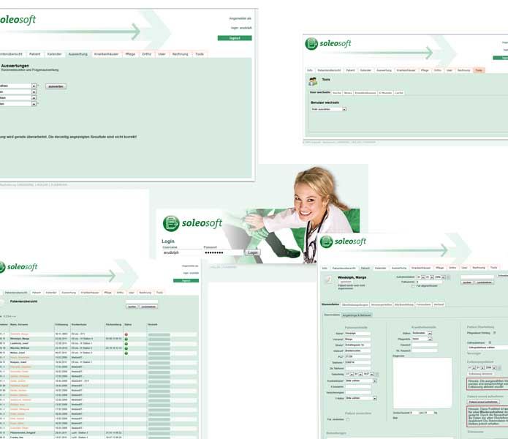

Weiterhin hat es sich soleosoft zur Aufgabe gemacht, die neuen Softwareprodukte modularer zu gestalten. Aus diesem Grund wird auch das Modul Wundmanager aus dem Hauptpaket herausgezogen. Das heißt aber nicht, dass es im Hauptprodukt (soleosoft 3.0) keinen Wundmanagement mehr geben wird. Dieser wird jedoch nur mit Standardfunktionalitäten ausgestattet sein. Man könnte ihn auch als Wundmanager-Light bezeichnen. Aus strategischer Sicht erhofft sich soleosoft durch die Trennung des Produktes, für sein Hauptsystem eine bessere Vermarktung und mehr Flexibilität für den Endkunden. Auch kann mit diesem Schritt das Lizenzmodell umgestellt werden.

Wichtig ist, dass der *Wundmanager Pro* sowie auch andere Wundmanager-Systeme auf dem Markt eine Schnittstelle besitzen, um mit soleosoft 3.0 zu kommunizieren. Dies bedeutet, Benutzer die soleosoft 3.0 einsetzen, können auf Daten des *Wundmanager Pro* zurückgreifen bzw. werden diese über den Gateway konvertiert und dem Benutzer bereitgestellt. Dies ist aber eine optionale Funktion, welche separat lizenziert werden muss.

# Ziel der Maßnahmen

Ziel dieses Lastenheftes ist es, eine neue Software zu entwickeln, um den Endkunden über verschiedene Wege bereitzustellen. Die neue Software soll auf verschiedenen Betriebssystemen sowie Endgeräten lauffähig sein. Demnach muss es eine Softwareversion für Microsoft Betriebssysteme bzw. Apple und Android geben. Die Software soll den Endkunden bei der professionellen Wundversorgung als Hilfsmittel unterstützen und folgende Bereiche abdecken.

* Dokumentation der Wundversorgung
* Visuelle Darstellung der Wunde im System
* Vermessung der Wunden
* Einbindung des Hausarztes bei fachlichen Themen
* Vergabeempfehlung von Wundversorgungsmitteln durch den Benutzer
* Rezeptgenerierung durch das System zur elektronische Freigabe des Hausarztes
* Bestellung von Hilfsmitteln für die Wundversorgung
* Archivierung der Daten im System für 30 Jahre
* online und offline Variante des Systems
* Prozess orientierte Verarbeitung bei der Wundversorgung

Soleosoft richtet sich bei der Umsetzung bzw. Entwicklung der neuen Software nach den gesetzlichen Vorgaben (Expertenstandard Wunde), sowie nach den fachlichen Anmerkungen von mehreren Unternehmen, die im Bereich Wundversorgung unterwegs sind.

Das System muss in der Lage sein, vollständig ohne Verbindung zum Hauptsystem lauffähig zu sein, da es bei den Einsatzort vorkommen kann, dass keine Internetverbindung vorhanden ist.



Die Firma soleosoft GmbH wird nach dem Beginn der Softwareentwicklung allen Kunden einen offiziellen Zeitplan bekanntgeben. Dieser Zeitplan wird im Detail mit dem Systemhaus vorher abgestimmt. Dabei ist eine Einhaltung der dort verankerten Termine unabdingbar, da eine Verschiebung seitens der soleosoft GmbH nicht akzeptiert werden kann.

Der Auftraggeber (AG) fordert eine intensive Überprüfung des Konzeptes, um eine vollfunktionale neu Softwareversion und das dazu gehörige Hardwarekonzept zu erzielen. Sind Änderungswünsche seitens des Auftragnehmers (AN) vorhanden, sind diese im Detail im Vorfeld abzustimmen. Sollten Anregungen oder neue Ideen bzw. Konzeptveränderungen vom AN bestehen, bitten wir Sie, diese uns ebenfalls rechtzeitig zu unterbreiten, damit wir ggf. das Konzept anpassen können.

## Softwareanforderungen an den Wundmanager

Die Softwareanforderungen an den Wundmanager werden im folgenden Kapitel ausführlich dargestellt. Primär hat der AG die Aufgabe, jegliche Funktionen und Prozessabläufe unabhängig von der Systemplattform gleich abzubilden. Das heißt, es ist egal, ob der Endkunde mit einem Apple oder Windows- System arbeitet. Die Funktionen sind gleichwertig zu behandeln. Optisch können natürlich Unterschiede zu erkennen sein. Der *Wundmanager Pro* wird nicht mehr über eine Webplattform dem Endkunden zur Verfügung gestellt, sondern es gibt eine eigene Applikation dafür. Diese grundlegende Änderung ergibt sich aus den Kundenwünschen und Sicherheitsanforderungen seitens des BSI. Da sich im System personenbezogene Daten befinden, ist soleosoft immer daran interessiert, die mögliche Sicherheitsgegebenheiten zu optimieren und einzusetzen.

Mit dem Schritt, eine eigene Applikation für den Wundmanager zu entwickeln, reagiert soleosoft auf die Anforderungen, dem Kunden eine online/offline-Variante anzubieten. Somit kann die Applikation auch verwendet werden, wenn keine Internetverbindung besteht. Außerdem können auch andere Verschlüsselungsmethoden zum Einsatz kommen, was die Sicherheit der Applikation verbessert. Die Applikation muss zusätzlich in der Lage sein, eine Lokalarchivierung von abgeschlossenen Vorgängen zu ermöglichen und die Daten dem Endkunden jederzeit bereitzustellen. Voraussetzung ist, dass ein BACKUP vom Endgerät entweder durch den Endkunden oder soleosoft realisiert wird.

Der *Wundmanager Pro* muss in der Lage sein, eine Replizierung zwischen dem Endgerät und dem soleosoft Hauptsystem vorzunehmen. Für die Peplizierung soll es drei Varianten geben:

1. **Variante (vollständige Replizierung):**

Hier findet eine vollständige Replizierung der Daten zw. dem Endgerät und dem Soleosoft- System statt. Diese wird angewendet, wenn eine WLAN- oder direkte Netzwerk-Anbindung existiert. Dabei werden alle Daten (Bilder + Stammdaten) an das Hauptsystem übertragen .

1. **Variante (teilweise Replizierung):**

Diese Art der Replizierung wird angewendet, wenn ein Internetverbindung über GSM, GPRS oder UMTS besteht. Dabei werden nur die Stammdaten und die Bilder in niedriger Auflösung an das Hauptsystem übertragen.

1. **Variante (minimale Replizierung):**

Bei dieser Art der Replizierung wird eine Internetverbindung benötigt. Die Internetverbindung dient dazu, dass nur die Stammdaten mit Verlinkung zu den Bildern (ohne Übertragung) an das Hauptsystem übertragen werden. Im Falle eines Systemabsturzes oder defektes Endgerät befinden sich zumindest die Textdaten und Felder im Hauptsystem.

Der Endbenutzer kann vor der Replizierung entscheiden, welche der oben genannten Varianten er einsetzen möchte. Dies muss in den Einstellungen des Wundmanagers auch festlegbar sein. Ziel ist es, mit den verschiedenen Replizierungen auf die verfügbare Bandbreite an Internetverbindungen einzugehen. (siehe Schaubild)



Es wurde von unseren Kunden gewünscht bzw. gefordert, dass es eine online bzw. offline Version des Wundmanagers gibt. Soleosoft verfolgt damit die Vision, dass die Bearbeitung der Wund- dokumentation direkt beim Patienten realisiert wird. Dies setzt die beiden vorab beschriebenen Funktionen als Grundbestandteil der Software voraus.

Der AN hat bei der Entwicklung der Software sicherzustellen, dass diese Funktion unabhängig des Endgerät sowie des Betriebssystems funktionieren.

Materialbeschaffung

Der *Wundmanager Pro* soll die Möglichkeit besitzen, eine Materialbeschaffung über die Applikation durchzuführen. Beschafft werden sollen z.B. Materialien, die zur Wundversorgung benötigt werden und gegebenenfalls auch rezeptpflichtiges Material für den Patienten. Rezeptpflichtiges Material erfordert eine Freigabe des Hausarztes oder der nächst übergeordneten Stelle. Der Freigabeprozess ist mit in die Applikation einzubauen und dem Kunden bereitzustellen. Der Wundmanager hat die Möglichkeit, mehrere Herstellerdatenbanken (Artikel) einzubinden. Dieses muss über die Einstellungen in der Applikation konfigurierbar sein. Dort kann sich der Kunde entscheiden, ob er einen Vorzuglieferanten einstellen möchte oder gegebenenfalls eine eigene Materialdatenbank hinterlegt. Soleosoft könnte diese Option auch als strategisches Mittel für Hersteller und Partner einsetzen, um eine hierarchische Anzeige von Materialien zu realisieren. Diese Funktion wird über das Lizenzmodell des Wundmanagers geregelt. Übersetzt bedeutet dies, kauft sich ein Hersteller über eine Lizenzgebühr bei soleosoft ein, könnten seine Produkte in der Auswahl weiter oben angezeigt werden. Weitere Details finden Sie unter dem Punkt Lizenzmanagement.

Kostenkontrolle:

Im *Wundmanager Pro* soll auch eine Funktion einer kleinen Kostenkontrolle integriert werden. Diese Funktion zeigt dem Benutzer online an, welche reellen IST- Kosten pro Patient anfallen. Dies zeigt dem Benutzer jedoch nicht (?), ob er kostendeckend arbeitet. Die für die Kalkulation benötigten Grunddaten (Fahrzeugkosten, Kosten pro Kilometer, Stundenlohn, Aufwand etc.) können in den Einstellungen hinterlegt werden. Wird das System bei größeren Kunden eingesetzt, bei denen mehrere Wundschwestern parallel arbeiten, kann die Vorgabe über die Zentrale erfolgen. Auch kann die Zentrale dann einsehen, wie die Kosten aktuell verlaufen und ob kostendeckend gearbeitet wird.

Wundvermessung

Im *Wundmanager Pro* soll eine Wundvermessungsfunktion integriert werden. Diese Funktion dient dazu, dass bei einer Grundversorgung die bestehende Wunde oder die Wunden vermessen werden können. Somit kann eine Dokumentation des Heilungsverlaufe stattfinden. Da die Wundvermessung, je nach Wunde, nach verschiedenen Messverfahren durchgeführt werden kann, müssen die Verfahren vor der Messung dem Benutzer zur Auswahl gestellt werden. Der Benutzer wählt das Messverfahren aus und wird anhand eines Assistenten geleitet. Der Benutzer hat die Möglichkeit, sich einen Wundverlauf ausdrucken zu lassen oder diesen direkt an den Hausarzt über das System zu versenden. Der Hausarzt wird dann aufgefordert, eine Ferndiagnose zu stellen.

Kalender:

Im Manager Pro muss ein Kalender integriert werden. Dieser Kalender ermöglicht dem Benutzer eine Terminplanung. Auch sieht der Benutzer nach erfolgreichem Anmelden im System, welche Termine am aktuellen Tag geplant sind. Bei mehreren Geräten in einem Unternehmen, muss die Zentrale einen Zugriff auf den Kalender eingerichtet bekommen, bzw. kann diese auch Termine für den Benutzer eintragen. Jene bekommt er online angezeigt. Das bedeutet, dass im *Wundmanager Pro* eine Mitarbeitersteuerung von einer Stelle aus vorgenommen werden kann.

Experten/ Standard

Die Applikation und den *Wundmanager Pro* soll es in verschiedenen optischen Anzeigevarianten geben. Insgesamt existieren vier verschiedene Ansichten im System. Mit den unterschiedlichen Variationen kommt man den Wünschen der Kunden nach, eine Ansicht entsprechend des Benutzer-Levels (Schulung) anzubieten.

1. **Expertenansicht**

In der Expertenansicht werden alle Informationen angezeigt und können auch verwendet werden. Für diesen Modus ist es sinnvoll, eine Schulung seitens der soleosoft für den *Wundmanager Pro* erhalten zu haben. Hier kann jede Funktion oder auch die Reihenfolge geändert werden. Es erfolgt keine automatische Anleitung für die nächsten weitere Schritte und es wird keine gesonderten Sicherheitsabfragen bzw. Schutzfragen (z.B. Wollen sie speichern?) geben.

1. **Standardansicht**In der Standardansicht wird die Applikation mit einem vollständigen Prozessablauf dargestellt. Diese Prozessablauf soll dem Benutzer helfen, eine schnelle und korrekte Wundversorgung vorzunehmen, ohne dass wichtige Informationen vergessen werden. Bei dieser Ansicht steht dem Benutzer auch während der Wundversorgung ein so genannter Hilfeassistent zur Verfügung. Diese Hilfsassistent hat die Aufgabe, die eingegeben Werte des Benutzers zu analysieren und daraus auffällige oder verdächtige Krankheitsmuster (Diabetischer Fuß) zu erkennen. Die fachlichen Vorgaben wurden in Zusammenarbeit mit der Fachgruppe erarbeitet und sollen in die Applikation mit einfließen. Findet der Hilfeassistent einen Auslöser, so macht sich dieser optisch oder akustisch in der Applikation bemerkbar und weist den Benutzer darauf hin. In dieser Ansicht hat der Benutzer auch nicht viele Möglichkeiten, Veränderung an der Prozessstruktur vorzunehmen. Diese wird vom System vorgegeben und sichert somit eine qualitativ hochwertige Prozessabwicklung.
2. **Administratoransicht**

Die Administratoransicht steht dem Benutzer nur zur Verfügung, wenn er ausreichende Berechtigung für das System erhält oder bekommen hat. Die Aufgabe dieser Ansicht ist es, Veränderung am System vorzunehmen und gegebenenfalls bei bereits eingegebenen Vorgängen noch Veränderung vorzunehmen. Diese Änderung werden alle in einem Verlauf gespeichert, so dass ein Nachweis für den Auditor erkennbar ist, dass der Administrator die Veränderung (Zeit + Datum) vorgenommen hat. Da hier im Normalfall keine Wundversorgung vorgenommen wird, steht in dieser Ansicht kein Hilfsassistent zur Verfügung.

1. **Benutzerdefiniert**In der benutzerdefinierten Ansicht werden nur Informationen angezeigt, die im Administratormodus vorher als Prozessablauf definiert worden sind. Dabei besteht die Gefahr, dass die Vorgaben des Expertenstandards (Wunde) nicht mehr eingehalten werde, da der Administrator in der Applikation eine Veränderung des Standardprozesses vorgenommen hat. Die Abweichung einem Stornoprozess Machtlosigkeit soleosoft nur Sinn, wenn ein übergelagertes System in der Zentrale genutzt wird wo die Daten später einfließen und dort ein komplette Akte für die Wundversorgung angelegt wird. Das heißt, der *Wundmanager Pro* dient nur als Dateneingabe und Hilfsmittel für das übergeordnete System. Diese Ansicht steht auch nur den Kunden zur Verfügung, die den soleosoft- Gateway einsetzen.

Wizard/ Hilfeassistent

Der Wizard/Hilfeassistent hat die Aufgabe, dem Benutzer bei der Wundversorgung zur Seite zu stehen und gegebenenfalls auch Vorschläge oder Hinweise zu geben. Der Assistent arbeitet parallel im Hintergrund mit und überprüft die eingegebenen Werte und Parameter des Benutzers auf gewisse Symptome oder Krankheitsbilder. Die Vorgaben für den Assistenten werden von fachlichen Beratern entwickelt und eingepflegt. Der Assistent steht dem Benutzer aber nur in der Standardansicht zur Verfügung.

Auswertungen:

Der *Wundmanager Pro* muss die Möglichkeit haben, Auswertung in verschiedenen Formaten dem Endkunden anzuzeigen. Diese Auswertungen können für Verhandlungen mit den Herstellern (wovon?) oder auch Krankenhäusern nützlich sein, da detaillierte Informationen angezeigt werden. Hierbei muss es auch Filtermöglichkeiten geben, die durch den Benutzer selektiert werden können. Die Ausgabe der Auswertungen sollten elektronisch, aber auch in Druckform, möglich sein.

Schnittstellen

Der Wundmanager muss mit einer Schnittstelle versehen sein, die es dem Endkunden ermöglicht, Daten an den soleo- Gateway zu transportieren. Mit dieser Schnittstelle soll es die Möglichkeit geben, Datensätze zu exportieren und z.B. an soleosoft 3.0 zu übergeben. Gegebenenfalls könnten die Daten auch an KIS-Systeme übergeben werden. Das setzt aber voraus, dass die KIS-Systeme eine Schnittstelle zu den soleo- Gateway besitzen. Weiterhin soll es eine Import-Funktion geben, die dem Endkunden die Gelegenheit bietet, bereits bestehende Wundversorgungen von anderen Systemen über den soleosoft- Gateway in den *Wundmanager Pro* einzufügen. Generell erfolgt jede Datenübergabe über den soleosoft- Gateway.

## Hardwarekonfiguration/Anforderungen für den Wundmanager

Die Hardwarekonfiguration hängt vom endgültig final abgestimmten Konzept ab.

Derzeit gehen wir von folgendem Konzept samt Übersicht aus. Wir bitten den AN an, dies intensiv zu prüfen und Änderungswünsche im Vorfeld mit dem AG abzustimmen. Gegebenenfalls kann das Gesamtkonzept noch geändert werden. Bitte beachten Sie auch bei der Planung, dass eine proportionale Steigerung der Auslastung bei entsprechendem Kundenzuwachs stattfinden könnte. Das später eingesetzte System sollte mit einer Reserve von mind. 20 % ausgestattet sein, damit auch noch Software-Erweiterungen integriert werden können. Die Soleosoft GmbH plant mit einer Laufzeit von 3 Jahren für die Umsetzung des gesamten neuen Hardwarekonzepts.

Ob ein Kauf-, Miet – oder Leasingkonzept zum Einsatz kommt, ist durch den AN wirtschaftlich zu bedenken und zu planen.

Die Hardwarearchitektur muss so umgestellt werden, dass ein komplett redundantes System entsteht (siehe Schaubild).



Bitte beachten Sie, dass die Version 3.0 auch ein Modul „Offline Version“ enthält. Die soleosoft GmbH plant mit zwei unterschiedlichen Varianten, die wahlweise zum Einsatz kommen können.

**Die verschiedenen Offline Varianten:**

**Variante I:**

Bei der Variante I stellt soleosoft GmbH dem Endkunden einen physischen Server zur Verfügung. Der Server wird dann bei der hausinternen IT des Kunden vor Ort installiert und stellt die Anwendung über das Intranet zur Verfügung. Eine Kommunikation zum Hauptserver der soleosoft GmbH erfolgt über ein Replikationsverfahren. Das bedeutet, der lokale Server stellt über eine gesonderte VPN-Verbindung die Kommunikation zum Hauptsystem her und überträgt die notwendigen Informationen.

**Variante II:**

Bei dieser Variante wird dem Endkunden die Anwendung virtuell bereitgestellt. Die notwendigen Images (Vorbereitung durch den AN) müssen dem Endkunden zur Verfügung gestellt werden. Dieser kann das übergebene Image in seine Virtualisierungsumgebung (z.B. VMWARE, HyperV etc.) einbinden und dem Kunden intern als Dienst bereitstellen. Eine Kommunikation zum Hauptserver der soleosoft GmbH erfolgt über ein Replikationsverfahren. Der lokale Server stellt über eine gesonderte VPN-Verbindung die Kommunikation zum Hauptsystem her und überträgt die notwendigen Informationen. Die notwendige Einrichtung beim Endkunden für die gängigen Virtualisierungssysteme ist durch den AN zu gewährleisten.

Der AN hat beide Varianten in seinem Angebot zu integrieren und gesondert anzubieten.

Zusätzliche Sicherheitstechnik (Hardware)

Die Firma soelosoft GmbH hat sich entschieden, ein zusätzliches physisches Sicherheitssystem zu implementieren. Dieses soll mit all seinen Funktionen ab der Version 3.0 zum Einsatz kommen. Es kann aber auch notwendig werden, dass partiell dieses neue System noch in der Version 2.0 implementiert werden muss.

Der AN muss dieses Problem in der Planung mit einkalkulieren und im Angebot bewerten.

In der Zukunft soll jeder soleosoft-User bei der Registrierung eine separate Chipkarte ausgestellt bekommen. Auf der Karte sind die allgemeinen Userdaten samt Rechte und Funktion vermerkt. Desweiteren soll ein 10-stelliger Code in Form von Zahlen automatisch von der soleosoft GmbH generiert werden. Die Zahlenfolge wird in der Software dem User automatisch zugeordnet und hinterlegt. Kommt es später zu einer gesonderten Abfrage bei der z.B. besondere Berechtigungen benötigt werden, fragt das System per Zufallsgenerator zwei Zahlen von der jeweiligen Kundenkarte ab. Dieses System verstärkt zusätzlich den Sicherheitsstandard und setzt voraus, dass der User auch wirklich vor dem Computer sitzt. Momentan erfolgt nur eine Passwortabfrage. Besitzt ein fremder User das Passwort, kann er sich am System anmelden und im Namen eines anderen Users agieren.

## Lizenzierung des Wundmanagers

Für den Wundmanager wird folgendes Lizenz Modell oder Lizenzierung angedacht. Da der Wundmanager pro eine völlig eigenständige Applikation ist nichts mit dem soleosoft Gateway oder soleosoft 3.0 zu tun hat, bedarf es dieser separaten Lizenzierung. Die Lizenzierung muss drauf zwei wegen dem Endkunden bereitgestellt werden. D.h. einmal gibt es den Weg der so genannten Applikationslizenzierung auf dem anderen Weg die Lizenzierung auf dem Hauptsystem. Die Applikation muss in regelmäßigen Abständen eine Überprüfung der Lizenzierung dem Hauptsystem vornehmen.

1. **Lizenzierung mit Gerät(Bundle):**   
   In dem Modul befindet sich das Kernstück der Software und die muss jeder Kunde erwerben. D.h dieses Modul wird als BASIS- bzw. Grund- Modul verkauft
2. **Lizenzierung ohne Gerät:**   
   Das Modul 1 umfasst den Großteil aller Funktionen aus der Vorgänger- Version 2.0 und dieses wurde ja über die Transaktionsgebühr(je Überleitung) von 2,00 € abgegolten. Das wird auch in der Version 3.0 weiter so bestehen. Es müssen jedoch alle Beteiligten bezahlen, ausgenommen sind die Krankenhäuser und größere Pflegedienste. Diese beiden genannten werden über eine monatliche Pauschale abgerechnet.
3. **Lizenzierung Hauptsystem:**

Dieses Modul wird separat lizenziert und dem Kunden freigeschaltet. Die Lizenzierung erfolgt monatlich und wird je Größe des Unternehmens berechnet und in Rechnung gestellt.

1. **Lizenzierung „Hersteller“:**Dieses Modul umfasst die Schnittstellen und wird benötigt für die Anbindung an die jeweiligen KIS- Systeme. Da je Schnittstelle unterschiedliche Preise anfallen werden diese auch an den Kunden so weitergegeben.
2. **Modul 7:**

Das Modul wird einzeln und Separat Lizenziert. Da dieses Modul wird einmal durch den Kunden gekauft. Und es fallen nur noch Gebühren für Pflege und Wartung an. Für die benötigte Hardware fallen gesonderte Kosten an, welche durch den Kunden zu tragen sind.

1. **Modul 8:**Dieses Modul wird einzeln und gesondert lizenziert. Der Kunde kann das Modul einmalig kaufen und trägt dann nur noch jährlich die Kosten für Service und Pflege. Der Kunde kann aber auch über eine monatliche Pauschale das Modul mieten.
2. **Modul 9:**

Das Modul wird einzeln und Separat Lizenziert. Da dieses Modul wird einmal durch den Kunden gekauft. Und es fallen nur noch Gebühren für Pflege und Wartung an.

|  |  |  |  |  |  |
| --- | --- | --- | --- | --- | --- |
| **Preisliste Soleosoft Version 3.0** | | | | | |
| Modul | Beschreibung | Kaufpreis | Miete | Service/Pflege | Entlassung |
| 0 | Soleo- Basis |  |  |  |  |
| 1 | Entlassungsmanagement |  |  |  | 2,00 € |
| 2 | Soleo- Pflegeheim |  |  |  |  |
| 3 | Soleo- Schnittstellen |  |  |  |  |
| 4 | Soleo- Krankenhaus |  |  |  |  |
| 5 | Soleo- Wundmanager |  |  |  |  |
| 6 | Soleo- Designer |  |  |  |  |
| 7 | Soleo- E-Unterschrift |  |  |  |  |
| 8 | Soleo- E- Akte |  |  | 2,00 € |  |
| 9 | Soleo- Case- Mgmt |  |  |  |  |

## Detailbeschreibung der einzelnen Module

In den nächsten Abschnitt werden die einzelnen Module im Detail beschrieben. Das dient dazu den AN einen Einblick in die einzelnen Funktionen der Software zu gewährleisten bzw. soll auch die Skalierbarkeit und Flexibilität der Software- Version 3.0 attraktiv bleiben.

Der AG weißt explizit noch einmal daraufhin, das jedes Modul so entwickelt und umgesetzt werden das es separat und einzeln lauffähig ist. Es darf nur die Verbindung zu den Kernmodul bestehen, da dieses als zentrale Einheit bei jeder Installation benötigt wird.

### Modul 0: Kernmodul – Soleosoft 3.0 (Hauptsystem)

Dieses Modul umfasst das komplette Hauptsystem, welches überhaupt ein Arbeiten mit der neuen Softwareversion 3.0 ermöglicht. Dieses Modul muss von jedem Endkunden gekauft werden.

1. Installation Grundsystem
2. Erstellung der Basis-Datenbank
3. Erstellung der Basis-Datenbank-Modelle (ActiveRecords)
   1. Entwurf eines Prüfsummensystems für Datensätze
   2. Entwurf eines ACL-Rechtesystems
   3. Entwurf eines Verlaufsprotokolls   
      Die Anforderungen an das Verlaufsprotokoll sind einheitlich und über das gesamte System anzuwenden. D.h., Verlaufsprotokolle müssen folgende Felder und Reihenfolgen beinhalten (Datum, Uhrzeit, Username (nicht Loginname), Schlagwort (siehe Reiter (bei überleitungsbogen die Positionsnummer)).

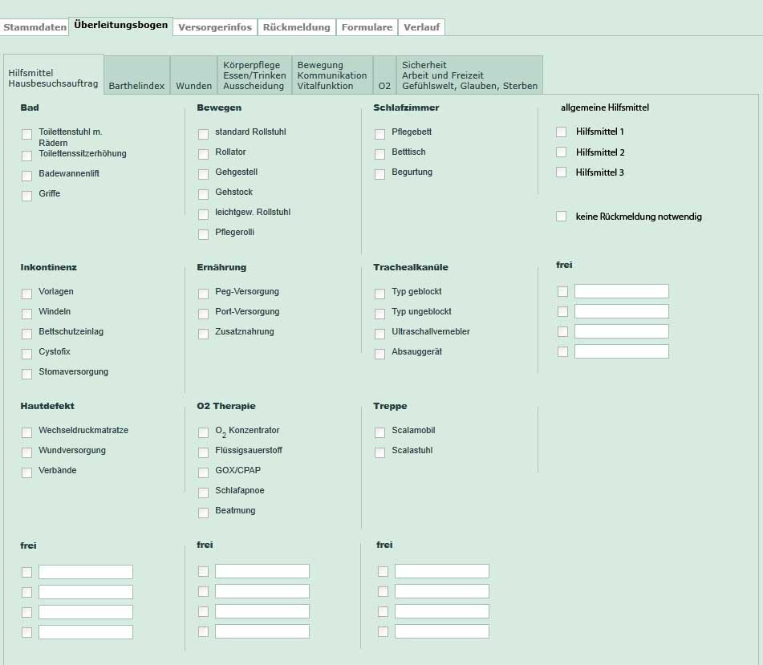

Diese Daten sollen in Form einer Listenansicht bei jedem Vorgang aufgelistet werden können. Der Aufruf erfolgt über einen neuen Reiter „Verlauf“ welcher im Hauptmenü zu sehen sein soll.

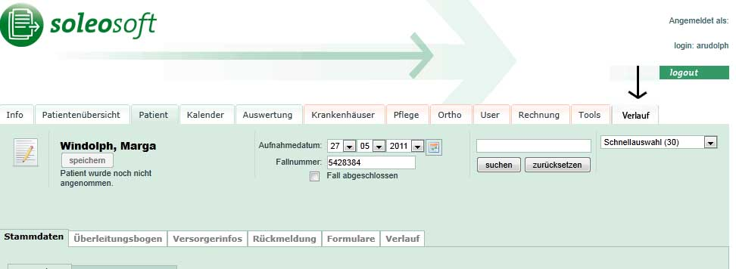

Desweiteren soll es die Funktion einer Detailansicht geben für jeden Hauptpunkt geben, wo der User die Möglichkeit hat Punkt aufzuklappen. Dann hat der User die Möglichkeit die getätigten Änderungen im Detail zu betrachten . z.B. muss sichtbar sein wenn der einzelne User den Punkt von Barthelindex/Blasenkontrolle von 0 auf 5 gesetzt hat. Oder beim Punkt Wunden muss immer das Feld vor und nach der Änderung(speichern) visuell dargestellt werden.

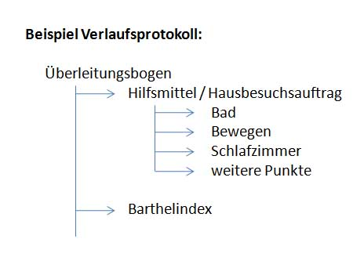

Es gibt auch sogenannte Sonderfälle(wie z. B. den Überleitungsbogen). Dort müssen alle Felder als Auswahlfenster definiert werden. Und es soll immer die letzte Eingabe in der Kurzansicht(nur die letzte Veränderung) dargestellt werden.

Die letzte Veränderung von einem Auswahlfeld wird immer dann angezeigt wenn der User mit der Maus über das Feld fährt und die Maus dort stehen lässt.

1. Erstellung des Basis-GUI(Grafisches User Interface)   
   Bei der Erstellung dieser Basis- GUI legt soleosoft GmbH sehr viel Wert auf Standardisierung, da aufgrund der Komplexität ggf. Module an andere Dienstleister zum Entwickeln oder Implementieren gegeben werden müssen.
2. Entwurf einer generischen Schnittstelle
   1. Entwurf einer dynamischen Navigation
   2. Entwurf eines kontextspezifischen Hilfesystems
   3. Entwurf eines Rollen- und Rechtssystems mit der Möglichkeit Rollen/Rechte durch Plug-Ins zu ergänzen
   4. Entwurf eines dynamischen Datenbanksystems mit der Möglichkeit Modelle durch Plug-Ins zu ergänzen
   5. Entwurf generischer Methoden zur Abfrage und Änderung besonders schützenswerter Datensätze  
       • Entwurf eines Abhängigkeitssystems
3. Erstellung eines Plug-In-Managers mit automatischem Import aller Informationen der Schnittstelle
   1. Entwurf eines zentralen Dokumentmanagers
   2. Entwurf eines zentralen Formularmanagers
   3. Entwurf eines zentralen EDP-Managers (E-Mail)
   4. Entwurf eines zentralen Fax-Managers
   5. Entwurf eines zentralen Hybrid-Mail-Managers
   6. Entwurf eines zentralen Signatur-Managers
   7. API-Dokumentation für Fremdentwickler
   8. Entwurf Lizenzsystem   
      Die Softwareversion 3.0 wird gegenüber der Version 2.0 mit einem völlig neuen Lizenzierungskonzept ausgestattet. D.h., die Firma soleosoft GmbH löst sich von dem Komplett-System Anbieter und steigt auf die Lizenzierung pro Modul um. Das soll der solesoft GmbH die notwendige Flexibilität ermöglichen und dem Endkunden eine bessere Kostenstruktur darstellen. Für alle Bestandskunden eine optimale Lösung zu finden stellt sich dabei problematisch dar. Der AN wird aufgefordert zwei bis drei Vorschläge bzgl. einer sinnvollen Lizenzierung bei der Angebotsabgabe beizulegen. Der AG kann sich für einen Vorschlag entscheiden oder gibt eigene Ideen als Lizenzierungsmodell bekannt.  
      Für die Generierung der zukünftigen Lizenzcodes/Schlüssel soll ein separates Tool des AN zum Einsatz kommen. Das Tool erstellt auf Knopfdruck für die jeweilige Modulkonfiguration einen dazu benötigten Lizenzschlüssel, welcher automatisch in Papierform und in Datenform in die Version 3.0 eingespielt wird. Das Papierdokument wird dem Kunden übergeben. Bei der Installation beim Kunden fragt das System nach dem erhaltenen Lizenzschlüssel.
   9. Patch-Management  
      Die neue Softwareversion 3.0 soll mit einem Patch-Management-System ausgestattet sein. D.h. Bugfixes oder Neuerungen können nach Freigabe durch soleosoft GmbH modulweise eingespielt werden. Hierbei muss auch die Lizenzierung der Software berücksichtigt werden damit der Kunde nur die freigeschalteten Module zum patchen sieht. Der AN hat auch ein Patchverlauf inkl. einer detaillierten Aufstellung was sich bei dem jeweiligen Patch verändert hat zu dokumentieren. Soleosoft kann die Dokumentation auch für Revisionsverfolgung und Dokumentation verwenden. D.h. der AN muss eine genormte Form der Dokumentation wählen.
   10. Adminverwaltung   
       Bei diesem Plug-In muss eine komplette vollautomatische Dokumentierung im Verlaufsprotokoll erfolgen. Auch die Anmeldung als Administrator soll in der Zukunft farbig anders dargestellt werden. Somit sieht der User sofort ob er sich im Administrator-Mode befindet oder nicht. Soleosoft GmbH fordert eine separate Loginmaske mit einer separaten Domainverlinkung. Z.B. https://admin.entlassung.soleosoft.de   
       In dem Plug-In sollen in der Zukunft auch Funktionen wie Rechnungslegung(mehrstufig: monatlich,jährlich,quartalsweise, keine) und eine Möglichkeit eines einfachen Email-Systems bestehen. Email-Verkehr für Geschäftskunden mit Archivierung muss genauso möglich sein wie ein Versand intern. Jede vom System generierte Rechnung soll automatisch mit Versandbestätigung, Übertragungsbericht und ggf. Empfangsbestätigung(wenn der Kunde die zulässt) versehen sein. Die Rechnungen müssen auch archiviert werden können und das System soll die letzte Absenderadresse der versendeten Rechnungen ermitteln und die Folgerechnungen automatisch am folgenden 10. des laufenden Monats für den vergangenen Monat an die hinterlegten Rechnungsadressen versenden. Folgende Funktionen, wie z. B. Rechnungsversand, Abrechnungszeitraum, Firmendaten und Krankenhausverwaltung müssen in die Adminverwaltung integriert werden. Auch benötigt der Administrator die Möglichkeit Unternehmen(Krankenkassen, Krankenhäuser usw.) zusammen verschmelzen lassen zu können.
   11. Remote-Management  
       Die neue Softwareversion soll mit einem Remote-Management- Tool ausgestattet sein. Dieses Tool muss sich über das Internet auf den Bildschirm des Endkunden schalten können. Z.B. könnte auf die Software Netviewer oder Teamviever zurückgegriffen werden. Da dies über ein Tool eines Drittanbieters läuft muss ein notwendiger Eingriff im Vorfeld mit der lokalen IT abgestimmt werden. Der AN muss eine Verankerung zum Tool in den Profildaten einbauen. D.h., der User kann dort die Applikation downloaden und ggf. starten. Der AN hat dies mit in das Angebot einzukalkulieren.
4. Arzt-Funktion / Modul   
   In der neuen Softwareversion sollen Ärzte mit besonderen Rechten ausstattet werden. Jeder Arzt muss bei der ersten Registrierung ein gesondertes Formular unterzeichnen, welches in das System eingescannt wird und den User als Arzt ausweist. Diese Funktionalität wird benötigt um später elektronische Dokumente wie Anträge, Rezepte uvm. abzusenden. Dies muss auch ohne Modul 8 gewährleistet werden, jedoch kann ein reeller Versand nur nach Erwerb von Modul 8 funktionieren. Soll ein Dokument später elektronisch versendet werden benötigt der Arzt die Usercard welche bei der Anmeldung nach dem Namen sowie Passwort und noch Ziffern abfragt. Das merkt sich das System und im Nachgang wird die Patientenkartei als Identifikationsmerkmal verwendet. Somit stehen dem Arzt die zusätzlichen Funktionen wie elektronischer Versand im Druckmanager zur Verfügung. Gegebenenfalls kann später eine Erweiterung dieser Funktion auf die Stationsschwester erfolgen.   
   Aufgrund von Kundenwünschen sollen in der neuen Version die Ärzte tiefer eingebunden werden. D.h. Hausärzte oder spezielle Fachärzte, die einem Patienten zugeordnet sind, sollen auch Rückinformation bei der Entlassung oder dem Status seines Patienten erhalten. Hier sollte im System die Möglichkeit bestehen über eine Datenbank alle registrierten Ärzte in soleosoft GmbH zu führen. Wird ein Patient angelegt kann der User gleich den richtigen Hausarzt auswählen und dem Patienten zuordnen. Wenn der Patient es wünscht erfolgt eine Benachrichtigung über das System an den Hausarzt. Die Suchfunktion sollte über Namen und PLZ auch in Kombination möglich sein. Im Regelfall wird bei der Aktivierung bzgl. der Entlassung des Patienten eine Information an den Arzt geschickt werden. Somit weiß der Arzt über den aktuellen Sachstand seines Patienten Bescheid. Der Arzt hat nun die Möglichkeit sich in das System einzuloggen und die Daten einzusehen. Will der Arzt diese Möglichkeit nicht nutzen, erfolgt trotzdem eine Verknüpfung zum Arzt. Dieser kann sich in der Zukunft dann einloggen und kann die Daten seiner Patienten einsehen.
   1. Allgemeine Funktionen   
      die folgenden Punkte müssen in der Softwareversion 3.0 integriert werden
      1. 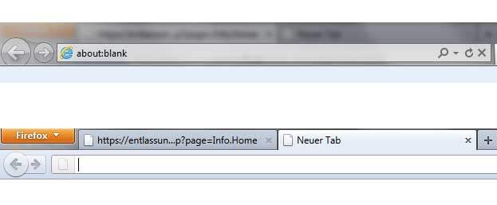Die Funktionen vorwärts und zurück in den Internet-Browsern(Mozilla,Microsoft), müssen in der Softwareversion 3.0 überarbeitet werden. Die Funktion der beiden Buttons sollen entweder deaktiviert werden, oder bei der Betätigung der Pfeile zurück bzw. vor, muss eine Abfrage erscheinen. Die Abfrage soll die Bestätigung mit Ja oder Nein abfragen. Der Abfragetext lautet: „Sollen die Daten gespeichert werden ".

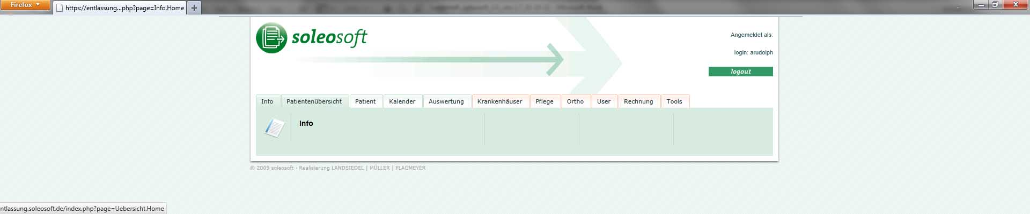Alternativ kann zu der oben beschriebenen Funktion auch ein gesondertes Pop-Up-Fenster zum Einsatz kommen. Nach dem Anmelden des Users im System erscheint das neue Fenster als Hauptarbeitsfläche. Darin wird das System vollständig dargestellt.

Somit fallen die beiden Button Vor und Zurück nicht mehr ins Gewicht, da diese außer Funktion sind.

* + 1. Beim einem Wechsel zw. den Reitern in der Softwareversion 3.0 muss ein automatisches Speichern erfolgen

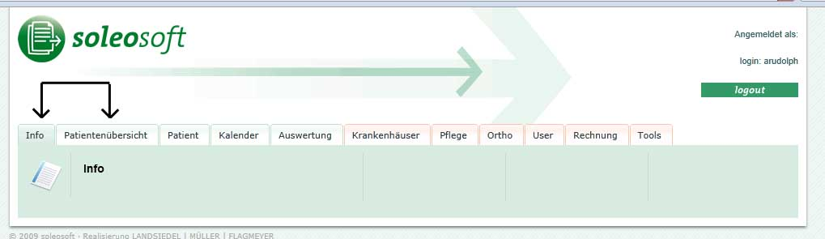

* + 1. Wenn man aus der Patientenansicht in die Patientenübersicht wechselt, ohne zu speichern soll die Frage erscheinen speichern oder nicht
    2. Patienten-Dupletten  
       Dies ist ein sehr wichtiger Punkt in der gesamten Software und darf auf keinen Fall auftreten und muss unter allen Umständen verhindert werden. Wir haben unsere Ideen in den Punkt Modul 1.3 einfließen lassen, dennoch bitten wir den AN uns weitere geeignete Vorschläge zu unterbreiten.
    3. 48 Stunden Regel   
       Bei dieser Funktion erfolgt eine Überwachung der Versorger(z.B. Firma Jüttner), welche die gesetzliche Auflage haben innerhalb der 48 h nach entlassen des Patienten aus der Klinik oder Krankenhaus eine Rückmeldung an das System zu melden. Beim erfolgreichen Login MUSS ein sichtbar hervorgehobenes Info-Fenster erscheinen in dem zu sehen ist, welcher Patient noch nicht zurückgemeldet wurde(nach 24 h und einer Minute). Der User hat dann die Möglichkeit direkt in dem Infofenster zu dem Patienten zu springen und weitere Schritte einzuleiten. Oder er schließt das Fenster und es erfolgt später automatisch vom System eine erneute Mitteilung. Dies gilt auch für die Versorger die nicht am System durch Login angemeldet sind und somit keinem gültigen Vertrag besitzen und dennoch Überleitungen erhalten haben. In diesem Fall müssen diese Meldungen auch im Krankenhaus oder der Klinik auflaufen. Diese Meldung sollte aber nur bei der Benutzergruppe Sozialarbeiter bzw. Benutzer mit besonderer Berechtigung erscheinen.

1. Druckmanager  
   In der neuen Softwareversion 3.0 soll ein modulübergreifender standardisierter Druckmanager zum Einsatz kommen. Der Druckmanager stellt die komplette Output-Schnittstelle von Daten die aus dem Netz der soleosoft GmbH kommen dar. D.h., die eigentliche Druckfunktion (welche im Webbrowser integriert ist) muss nicht verwendet werden bzw. könnte deaktiviert werden. Weiterhin muss im Druckmanager das Berechtigungskonzept von soleosoft GmbH greifen um hier später unterschiedliche Felder zum Druck oder versenden je Berechtigung bereitstellen zu können. Die folgenden Punkte sind später als Funktion im Druckmanager abzubilden.  
     
    **- Funktion 1**: Ausdruck (html)   
     
    **- Funktion 2** speichern unter (PDF oder hauseigene Versandmöglichkeit)   
     
    **- Funktion 3** Faxausgabe (PDF mit Abfrage ob Bemerkungsfeld beschrieben werden soll) Bei Versand muss eine Dokumentation der Email an den User erfolgen von wem und was gesendet wurde.

**- Funktion 4** Email an Empfänger (vorzugsweise sollen dort der User stehen, der bei dem Versorger als Hauptansprechpartner eingetragen ist. Zusätzlich hat der User aber auch die Möglichkeit über ein Freifeld eine weitere, neue oder andere Adresse einzugeben. Der Versand an An/Wem/Datum u. Uhrzeit müssen im Verlauf aufgezeichnet werden. Ebenso muss eine visuelle Kopie der Email an der Patientenakte des betroffen Patienten automatisch angehangen werden.  
  
 **- Funktion 5** Export zum Archivieren (je Krankenhaus bzw. Leistungserbringer voreingestellt)  
 Hier kann der hauseigene Administrator einen Pfad hinterlegen um Dokumente direkt aus der  
 soleosoft GmbH in die bestehende Archivierungssoftware oder andere Software zu exportieren.

**- Funktion 6** Faxgateway (Detailbeschreibung siehe Modul 10)

Bei dem neuen Druckmanager muss es auch die Möglichkeit geben die verschiedenen Reiter immer nur partiell oder komplett ausdrucken zu lassen. D.h., es sollte erkannt werden welcher Reiter gerade ausgewählt ist und dort sollte die Auswahl beim Drucken zur Verfügung stehen. Sollte der User auch die anderen Reiter gedruckt haben wollen, muss nachgewählt werden. Die Druckauswahl könnte wie eine Ordnerstruktur erfolgen, der User setzt die Häkchen und das Druck- Dokument baut sich Online zusammen. In der Neuen Version soll jeder Druck des Users über einen von soleosoft GmbH gesteuerten Druckmanager erfolgen. D.h., es muss bei jeder Seitenansicht eine Verlinkung zum Druckmanager erfolgen. Das hat nichts mit der Druckfunktion des jeweiligen Internet-Browsers zu tun, es soll hier eine eigene Lösung eingeführt werden, wozu der User auch für die Benutzung geschult wird.. Ist ein Druck, egal in welcher Form erfolgt, muss das dokumentiert sein. Ebenso muss die Möglichkeit bestehen, bereits ausgedruckte Dokumente sich später noch einmal visuell anzusehen. D.h., es muss parallel zum Druck auch das Dokument noch einmal gespeichert werden oder bei Aufruf aus dem Archiv baut sich das Dokument visuell noch einmal auf. Bedingung ist, dass immer das gleiche Dokument wie beim Druck noch einmal visuell sichtbar wird.

**• Modul 1: Hauptsystem**

In diesem Modul befinden sich im Moment noch einige Funktionen, die wir soleosoft GmbH eigentlich in Modul 0 sehen und daher gilt es zu prüfen ob nicht doch einige Funktionen in das Modul 0 übernommen werden können oder sollen. Der AN soll diese bitte noch einmal im Detail prüfen und dem AG ein Statement dazu geben. Ggf. erfolgt hier noch eine Anpassung.

1. Administration
   1. Rollenverwaltung
   2. Benutzerverwaltung
   3. Login-System
   4. Verwaltung
   5. Patch-Management

Für eine Administration wird ein komplettes separates Login durch den AG gefordert. Das heißt, jede Tätigkeit, die der Haupt-Admin durchführen muss, erfordert eine Anmeldung an die Administrationsseite des Systems.

Die Version 3.0 unterscheidet zwei Kategorien von Administratoren. Einmal ist das der Hauptadministrator für das komplette System und zum anderen ist es ein kundenspezifischer Administrator, welcher nur eingeschränkte Befugnisse hat.

1. Buchhaltung
   1. Rechnungslegung
   2. Auswertungsfunktionen
2. Patientenstammdaten  
   Auf diese Funktion wird ein besonderes Augenmerk gelegt. Denn hier können die schlimmsten Fehler passieren. Das hat zur Folge, dass bei einer falschen Registrierung der gesamte Vorgang rückgängig gemacht werden muss. Auch muss in der Version 3.0 die Möglichkeit bestehen, Patienten aktiv und inaktiv zusetzen. Deshalb fordert die Firma soleosoft GmbH folgende Funktionen:   
     
   Patientenimport:  
   Die Version 3.0 muss eine standardisierte Importschnittstelle(API) erhalten. Diese Schnittstelle bietet dem Kunden einen Import von Patientenstammdaten(KIS, Orbis, SAP und weitere) an.

Patienten neu anlegen:   
Wird ein neuer Patient im System angelegt, geht der User wie folgt vor. Der User gibt die bekannten Informationen wie Nachname, Vorname, Ort und PLZ ein. Dann sucht das System intern in der eigenen Datenbank, ob es diesen Patienten oder ähnliche Patienten schon gibt. Sollte ein Treffer in der Datenbank vorhanden sein erscheint ein Auswahlfeld in dem alle gefunden Patienten angezeigt werden. Der User kann nach der Prüfung weiterer Felder wie z.B. Geburtstag oder Anschrift den richtigen Patient analysieren und ggf. auswählen. Besteht aber keine Übereinstimmung muss über ein Zentralsystem wie externe Datenbank([www.telefonbuch.de](http://www.telefonbuch.de) oder ähnl.) eine Auswahl an Personen angezeigt werden. Dort kann der User den richtigen Patienten finden und auswählen. Der Patient wird dann ins System portiert und steht dem User dort zur Verfügung.  
  
Erweiterte Suchfunktion:   
Bei dieser Funktion „erweiterte Suchfunktion“ nach Name, Vorname, Geburtsdatum müssen auch alle Dupletten angezeigt werden. Die Vergangenheit zeigt, dass trotz der vielen Suchmerkmale es zu Dupletten kommen kann. D.h., wenn eine Gleichheit in den obigen Suchkriterien besteht werden alle Patienten in einem separatem Auswahlfenster angezeigt. Ist der User immer noch unsicher muss ein Button für die Neuanlage einer Patientendokumentation immer vorhanden sein.

Patientensuche:  
Die Funktion der normalen Patientensuche muss in der Softwareversion 3.0 angepasst werden. Um die neue Funktion im Detail zu beschreiben, verwenden wir folgendes Fallbeispiel. Wir haben die Situation, dass ein Patient X von der Station1 auf die Station 2 verlegt wird). Der User(Schwester Station 2) will natürlich den Patienten neuanlegen. Jedoch springt das System bei der Überprüfung auf eine Übereinstimmung, den Patient X befindet sich laut System in derselben Klinik aber auf Station 1. Nun soll der User die Möglichkeit haben den Patienten von der Station 1 zu übernehmen. Dabei soll ein Auswahlfenster mit zwei Auswahlmöglichkeiten erscheinen.

1. Patient direkt übernehmen und Info an die Station1

oder

1. Patient übernehmen aber mit vorheriger Prüfung ob Patient frei zur Übernahme ist. Wählt der User diese Möglichkeit, muss das System im Hintergrund prüfen ob die Freigabe vorhanden ist oder nicht. Um diese Überprüfung vornehmen zu können, muss ein Feld in den Stammdaten hinzugefügt werden in dem angegeben wird ob der Patient für eine Überleitung intern freigegeben ist. D.h., das der Patient frei für andere Stationen ist (dieser Punkt sollte über dem Button "Patient intern frei gegeben " geregelt sein).

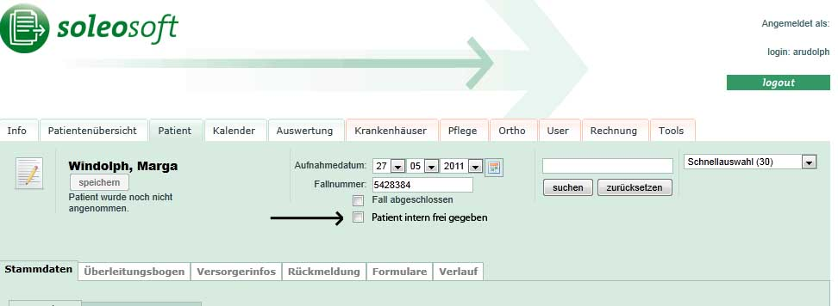

Solche Informationen müssen im Verlauf dokumentiert werden. Sollte die erste Frage mit ja beantwortet sein, dann darf der haken nicht in der Ansicht erscheinen und in der Dokumentation sollte stehen Patient von st1 auf st2 verlegt ohne Freigabe bzw. andersrum. Umkehrschluss, wird ein Patient willentlich verlegt sollte der Haken automatisch gesetzt werden bzw. in der Doku das auch so vermerkt werden. Natürlich müssen die User im Verlauf vermerkt werden, die eine Verlegung durchgeführt haben.



1. Patientenübersicht
2. Kalender-Funktion
3. News-System  
   Bei dieser Funktion sollen alle User, Patienten, Versorger und Ärzte über wichtige Informationen informiert werden können. Dabei kann es sich um die unterschiedlichsten Informationen handeln. Es ist wichtig, dass eine gute Auswahlmöglichkeit über Gruppen und einzelne User erfolgen kann. Es soll auch die Möglichkeit bestehen, das es versch. Vorlagen gibt, die der User je nach Bedarf auswählen kann. z.B. Feiertagsvorlagen, Automailer, Systemmeldungen für den Admin etc..
   1. allg. News
   2. Change log
4. Statische Datensätze administrieren
   1. Krankenkassen

**Modul 5: Kommunikation (IMP)**Dieses Modul ist eine komplette Neuentwicklung und soll ab der Version 3.0 dem Endkunden zur Verfügung stehen. Ziel des Moduls ist es, dem User eine Möglichkeit zu geben, sehr schnell über ein IMP(Informations-Management-Portal) wichtige Dokumente direkt zu versenden. Wichtige Dokumente können z.B. MRSA-, AIDS- Meldungen sein. Diese Meldungen müssen innerhalb einer sehr kurzen Zeit an fest vorgeschriebene Stellen versendet werden. Die Rohlinge bzw. Vorlagen der Standardformulare werden zur Pflichtenheft-Erstellung vom AG an den AN zur Einarbeitung übergeben.

Um in das Informations-Management- Portal zu gelangen, muss ein neuer Reiter(IMP) entwickelt werden.

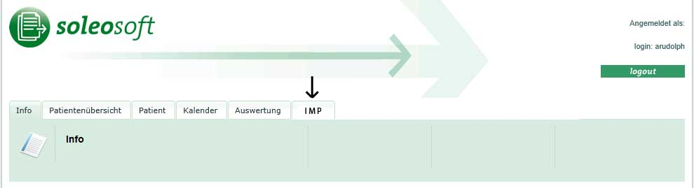

Der User muss auf Knopfdruck das Formular mit den Daten des Patienten angezeigt bekommen. Er hat dann die Möglichkeit über den Druckmanager das Dokument je nach Versandart zu versenden. Es muss dabei die Funktionalität des Vier- Augen-Prinzips gewahrt bleiben. D.h., in einigen Fällen muss ein Arzt mitunterzeichnen. In so einem Fall muss nach dem Versenden des Dokuments durch den User eine Kopie des Dokuments systemintern an den entsprechenden Arzt (oder anderen Mit- unterzeichner) weitgeleitet werden. Dieser muss ebenfalls das Dokument freigeben und erst dann wird das Dokument endgültig versendet. Die Information über das Vorliegen eines Dokumentes zum Freigeben wird bei der Anmeldung im News-Bereich signalisiert. Parallel dazu erfolgt eine SMS an den betroffenen User. Die Kosten für die Übertragung der SMS werden von soleosoft GmbH übernommen und dem Endkunden bei der Monatsrechnung in Rechnung gestellt. Der AN hat die Versendung und Aufbereitung der Kosten im System abzubilden.Wenn aus verschiedenen Gründen keine Freigabe erfolgt muss eine Information an den Dokumenten-Ersteller gegeben werden dass das Dokument nicht versendet werden konnte. Jetzt kann der User das Dokument dem zweiten User entziehen und es einem weiteren Freigeber weiterleitern. Somit beginnt die gleiche Prozedur. Eine Information dass das Dokument dem ersten Freigeber entzogen wurde erfolgt per Email. Der gesamte Vorgang muss im Verlauf verankert sein.

Empfehlenswert ist der Einsatz eines Workflow- Systems. Der AN sollte diese Anregung in seine Ideenfindung einarbeiten.

* Standardisierte Formulare (4 Formulare mit 2 Seiten)   
  Ausgabeformat A4 und als PDF-Datei   
  Die Rohlinge bzw. Vorlagen der Standardformulare werden zur Pflichtenheft-Erstellung von dem AG an den AN zur Einarbeitung übergeben.
* Werden von der Klinik weitere Formulare benötigt, muss das Modul 6 dazugekauft werden

In diesem Modul sollte ein Zugriff auf zwei Adressbücher, welche beim Versand über den Druckmanager angezogen werden, möglich sein. Dort kann der User auswählen welchen Adressaten er benutzen möchte.

* zentrales Adressbuch   
  dieses Adressbuch wird vom jeweiligen Admin der Klinik gepflegt und verwaltet. Darin können auch die Vertreterregelungen und weiteren Freigeber vermerkt werden
* personalisiertes Adressbuch   
  In diesem Adressbuch hat jeder User die Möglichkeit seine eigenen Kontakte anzulegen. Dieses sollte zentral im Personalstamm verankert sein, so dass man immer im Druckmanager auf die eingegebenen Kontakte zugreifen kann. Der User kann das Adressbuch über den Button „mein Profil“ anlegen und pflegen.

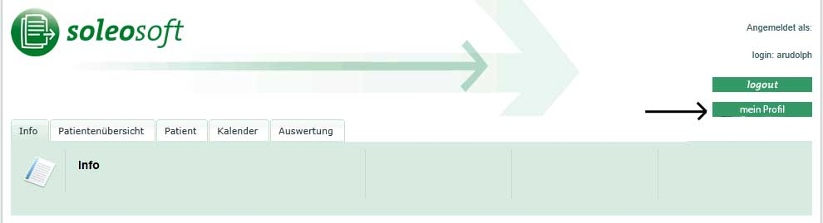

1. Modul Überleitungsbogen
   1. Hilfsmittel/HBA   
      Bei einem HBA (Hausbesuchsauftrag) soll zusätzlich eine Erinnerungsfunktion eingebaut werden. Diese soll nach 5 AT auslösen und eine automatische Information in Form einer Email an den User und parallel zu dem Versorger versenden. Der Versorger bekommt dadurch die Möglichkeit zeitnah (innerhalb von 4 Stunden) ein Statement mit einem konkreten Terminvorschlag abzugeben. Erfolgt keinerlei Reaktion seitens des Versorgers erfolgt eine weitere Information per Email an den User. Dieser kann nun intern die nächsten Schritte einleiten. Das kann durch eine direkte Kontaktaufnahme mit dem Versorger oder durch eine Vergabe des HBA an einen anderen Versorger erfolgen. In diesem Fall würde der Versorger eine Email bekommen dass ihm der HBA entzogen wurde. Der gesamte Informationsfluss muss in dem Dokumentationsverlauf vermerkt werden.
      1. Barthelindex   
         auch im Modul Barthelindex gibt es Anpassungen bzw. Ergänzungen gegenüber dem jetzigen Daten, hier gilt die Grundlage des aktualisierten Expertenstandards. Welche Werte sich ändern bzw. ergänzt werden sehen Sie in der Anlage „Barthelindex“
      2. Fragenkatalog Rückmeldung   
         auch im Modul Rückmeldung gibt es Anpassungen bzw. Ergänzungen gegenüber den aktuell eingestellten Daten. Hier gilt die Grundlage des aktualisierten Expertenstandards. Dazu muss noch ein wichtiger Punkt ergänzt werden.

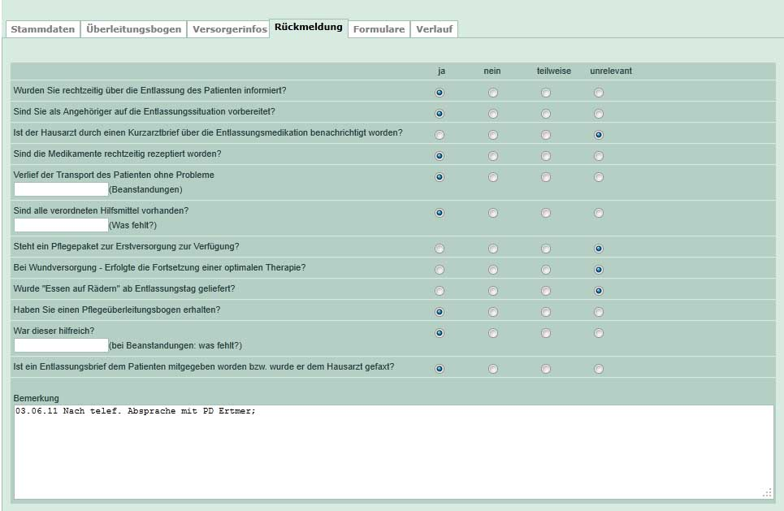

In der Standardfunktion ab der Softwareversion 3.0 hat jede Klinik die Option zwei Fragen optional im Rückmeldungsbogen zu ergänzen. Benötigt eine Klinik noch weitere Rückfragen muss das Modul Formular-Manager dazugekauft werden. Danach hat der User die Möglichkeit den kompletten Überleitungsbogen/Rückmeldebogen frei anzupassen und zu verändern. Der Überleitungs-/Rückmeldebogen, der vom Kunden angewendet wird muss vom Firmenadministrator durch ein separates Login angepasst werden.

1. Administration von fest definierten Datensätzen
   1. Hilfsmittel  
      In diesem Modul gibt es in der neuen Version eine neue Funktionalität. Es soll während des Aufenthalts in der Klinik oder im Krankenhaus möglich sein kleinere Hilfsmittel(z.B. Kompressionsstrümpfe) über soleosoft GmbH zu ordern.

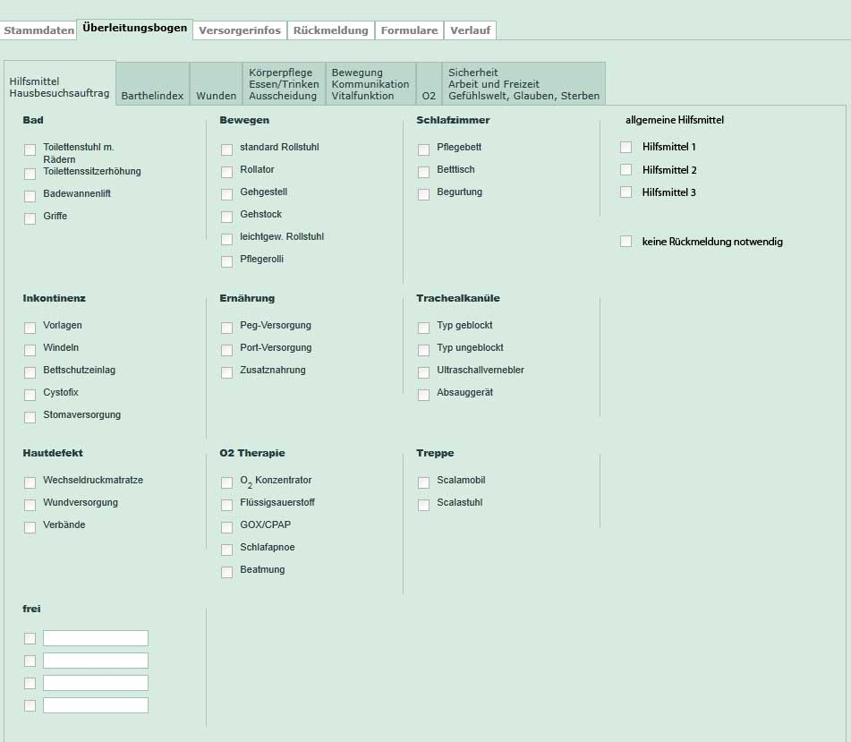

Da in diesem Fall keine Rückmeldung notwendig ist wird diese vom User bei der Bestellung deaktiviert. Die Deaktivierung „keine Rückmeldung notwendig“ ist aber nur für den Teil „allgemeine Hilfsmittel“ gültig. Der große Vorteil für die Klinik liegt darin, dass keine Rezepte mehr auf dem Papierwege gedruckt werden müssen. Werden Hilfsmittel geordert, müssen diese auch in der Patientenübersicht zu sehen sein. Wurde der Patient entlassen soll nach zwei Tagen automatisch die Ansicht über die laufenden Hilfsmittel verschwinden und wieder eine normale Ansicht im Archiv erfolgen. Im Verlauf kann man natürlich den Nachweis über die Betreuung während des Aufenthalts nachvollziehen.

* 1. Fragen für Rückmeldebogen

Allgemeine Funktionalitäten:

Werden einzelne Punkte im Überleitungsbogen nicht ausgefüllt (leer bleiben) sollen diese auch nicht für den Druck vorgesehen sein. Es muss jedoch ein Vermerk auf dem Dokument erfolgen, z. B. Punkt 1 bis Punkt N sind nicht ausgefüllt worden. Dadurch soll der Überleitungsbogen in der Druckversion stark reduziert werden und somit auch nur die benötigten Informationen veröffentlicht werden.

Zusätzlich muss es ein Extrafeld geben, welches immer am Ende der Punkte stehen soll (z.B. 1.Körperpflege Überbegriff).

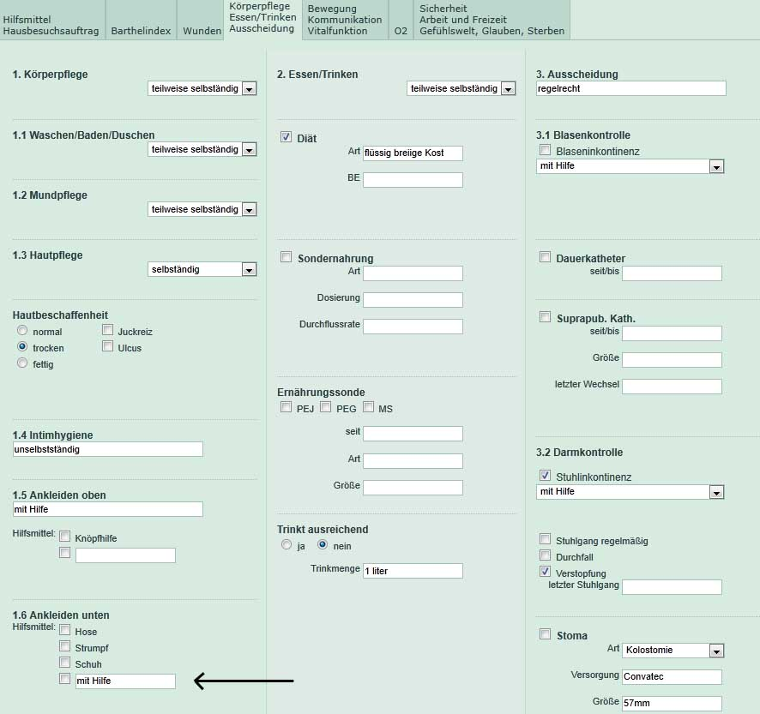

Dieses Feld soll erscheinen nachdem man (ähnlich verstorben) einen Haken gesetzt hat. Dieses Feld soll frei beschreibbar sein, mit einem extra Button hinzufügbar und mit einer Speichermöglichkeit versehen sein. Sollte der User das speichern des neu eingegebenen Textes vergessen, so soll eine automatische Speicherung bei einem Reiterwechsel oder beenden der Applikation erfolgen.

Das Modul soll soweit umgestellt werden, dass die meisten zu beantwortenden Punkte in Auswahlfelder mit vorgegebenen Antworten geändert werden. Somit wird eine weitere Standardisierung des Überleitungsbogens angestrebt.

**• Modul 9 „Offline – Version „**Das Modul 9 „Offline- Version“ ist eine komplette neue Entwicklung und ermöglicht dem Endkunden ab der Softwareversion 3.0 das Hauptsystem intern im eigenen Haus zu betreiben. Die soleosoft GmbH geht hier von der von der Grundidee(Version 1.0 – 2-0) und Strategie ab um auf die Anforderungen der Kunden zu agieren.



Dieses Modul soll dem Kunden ein verstärktes Sicherheitsgefühl vermitteln, denn er hat die Möglichkeit das System in 3 Varianten mit dem Hauptsystem zu verbinden.

**Variante 1 (immer verbunden):** In dieser Variante besteht eine dauerhafte Verbindung über das Internet zu dem Hauptsystem. Zusätzlich dient ein VPN-Tunnel für eine gesicherte Verbindung und Datenübertragung.

**Variante 2 (zeitgesteuert verbunden):**   
Diese Variante basiert auf der Technologie der Variante 1, jedoch mit dem großen Unterschied, das keine dauerhafte Verbindung besteht. Sondern es wird Zeit- oder Ereignis-gesteuert eine Verbindung zum Hauptsystem aufgebaut. Das gibt den Kunden die Sicherheit, das sich kein fremder User oder Benutzer auf dem System befindet. Aber es reduziert auch deutlich das Volumen bzw. den Datenverkehr auf der vorhandenen Datenleitung. Es gibt immer noch Kunden, die keine Standleitung zur Außenwelt(Internet) haben und daher auf diese Möglichkeit zurückgreifen.

**Variante 3 (manuell verbunden):**   
In dieser Variante besteht kein Verbindung zu dem Hauptsystem und der User kann über ein separates Tool die Datenübertragung starten. Das Tool stellt eine VPN-Verbindung zu dem Hauptsystem her und überträgt dann die Daten. Danach beendet das Tool automatisch auch die VPN-Verbindung.

Ein weiterer Vorteil ist die Administration des Systems. Der lokale Administrator kann jedem User einen Zugang geben, da kein Internet-Zugriff notwendig ist. Die User arbeiten über das Intranet und befinden sich im internen Klinik- oder Pflegeheim-Netzwerk. Auch kann der Administrator das Berechtigungskonzept vereinfachen, da die Anmeldung an das System intern erfolgt.

Auch das Thema Datensicherheit ist besser geregelt, denn der User hat die Hoheit der Daten und kann eine Sicherhung des Systems selber vornehmen. Ein weiterer Punkt ist auch das sich nur die aktuellen Überleitungen im Internet befinden und so im Falle eines Hacking-Angriffes oder Einbruch weniger Daten im Zugriff sind. Das schützt dem Kunden natürlich nicht vor Eingriff aus den internen Netzwerk.

D.h. für den AN dieser muss ein komplett eigenständiges System entwickeln, welches völlig allein und los gelöst von dem Hauptsystem funktioniert und auf einem hauseigenen Intranet-Server läuft. Es müssen die Datenbanken lokal installiert werden und eine Synchronisation und Datensicherung erfolgt immer wenn die Verbindung zu dem Hauptsystem besteht. Der AN hat die Aufgabe ein Konzept zu entwickeln und dem AG zwei Vorschläge für eine eventuelle Umsetzung zu unterbreiten. Der AG fordert eine auch eine preisliche Bewertung in dem abzugebenden Angebot.

**• Modul 10: Fax macht Spaß**

Das Modul 10 ist eine vollständig neue Funktion, die dazu dient, die virtuellen Versorger (die es auch schon in der Version 2.0 gab) abzuschalten. Das Modul soll alle Kunden überzeugen, die immer noch auf das klassische Faxgerät bauen, und der Dienst ist momentan kostenlos. Soleosoft GmbH erhält dadurch mehr Versorger und kann das strategische Netzwerk weiter ausbauen. D.h., jeder Versorger bekommt eine reelle Identität und der User kann die Faxvorlage mit einem automatisch generierten Antwortfax aus dem System soleosoft GmbH drucken. Der User kann jetzt, wie gewohnt, das Formular über ein klassisches Fax versenden.



Die Formulare werden mit einem QR-Code versehen um sie später wieder zuordnen zu können. Der Antwortbogen ist mit einen Fragenkatalog versehen, auf dem der Versorger nur noch Kreuze machen muss. Im Anschluss daran legt der Versorger das Formular auf oder in ein Faxgerät und sendet die Antwort an eine bestimmte Adresse. Der Server, der das Formular erhält macht eine OCR-Erkennung und kann das eingelesene Formular an die Patientenakte anhängen. Die Erkennung, zu welchen Patienten das Formular gehört erfolgt durch den QR-Code. D.h., der User erhält auf jeden Fall seine Antwort im soleosoft-System und kann dort eine weitere Bearbeitung der Akte vornehmen. Sollte der User das Dokument sehen oder ausdrucken wollen, kann das über die Patientenakte erfolgen, da dort das Originaldokument abgelegt ist.

Ist ein Versorger noch nicht im System angelegt, so kann der User ihn neu anlegen. Dazu werden der Name, die Anschrift, Telefon und PLZ eingegeben. Im Anschluss daran sucht das System in den zentralen Systemstammdaten ob der Versorger nicht schon irgendwo angelegt ist. Wenn ja kann dieser übernommen werden. Sollte es nicht der Fall sein wird der neue Versorger virtuell angelegt. Beim Abspeichern wird eine Email an soleosoft GmbH geschickt mit dem Hinweis, dass ein neuer virtueller Versorger in der Klinik X angelegt wurde. Wir als soleosoft GmbH treten dann direkt an den Versorger heran und versuchen ihn in unserem System als festen Versorger zu registrieren. Für den ersten Kontakt sollte von soelsoft GmbH ein fertiges Paket mit allen Informationen(Kostenübersicht, Vor- und Nachteile) bereits im System entwickelt und vorhanden sein, welches direkt an den virtuellen Versorger geschickt werden kann.

1. Kostenlose Version   
   Die oben beschriebene Funktionalität soll dem Kunden kostenlos zur Verfügung gestellt werden, wenn diese noch die Überleitungen per Fax versenden.
2. „Kostenloser“ Überleitungsbogen   
   Der Überleitungsbogen ist für beide Seiten (Klinik und Versorger) kostenlos und soleosoft GmbH wird nur als Postman verwendet. Das dient dazu, um die Kunden anzufüttern und soleosoft GmbH behält sich vor, diese Funktion zu einem späteren Zeitpunkt abzuschalten und dann ein kostenpflichtiges Modul daraus zu generieren
3. Das Fax-System ist auf Grund der unverschlüsselten Kommunikation datenschutzrechtlich sehr bedenklich.  
   Dieses Problem ist soleosoft GmbH bekannt. Wir können nur immer wieder darauf hinweisen, dass das Versenden des Überleitungsbogen per Faxgerät keine Garantie und Freistellung von der Haftung bedeutet. Jedoch hätte der Kunde die Sicherheit, daß er den Prozess teilweise elektronisch digitalisiert hätte. Denn die Antwort eines Überleitungsbogen würde dann immer System eingespielt sein.
4. Automatische Zuordnungen von Faxen (=Bilder) erfordert ein Scancode-System. Barcodes scheiden mangels Faxauflösung aus, QR-Codes (z.B. 42 x 5 Pixel zu je 1 mm) sind weniger anfällig, aber der Platz muss auf allen Formularen vorgesehen sein.   
   Die Anpassung der beschriebenen Formulare hat durch den AN zu erfolgen und muss mit in das Angebot eingearbeitet werden. Ebenso hat der AN die Entwicklung des QR-Codes vorzunehmen und einzubinden, da die Verschlüsselung bzw. die Übersetzung und der Ausdruck über das System erfolgt.
5. API Schnittstelle   
   Damit der einzubindende Partner später die Daten bidirektional in das System bekommt benötigt er eine API-Schnittstellenbeschreibung. Diese ist von dem AN zu entwickeln und mit einem Handbuch zu versehen. Die Entwicklung sollte mit in dem Modul 7 „Schnittstellen“ integriert werden.

Die technische Umsetzung:   
Für den Empfang der Rückmeldungsformulare wird ein separater Dienstleister eingebunden. Dieser wird für die Firma soleosoft GmbH das Empfangen und Versenden von Dokumenten übernehmen und alle Dokumente elektronisch verwalten. Dazu gehört auch der Empfang des oben genannten Formulars. Der Dienstleister wird eine OCR-Erkennung über das Formular laufen lassen und die ermittelten Daten soleosoft GmbH über die Schnittstelle elektronisch zur Verfügung stellen. Falls die OCR-Erkennung fehlschlägt übernimmt ein Callcenter die manuelle Erkennung und gibt ebenfalls die Daten in elektronischer Form an die soleosoft GmbH weiter. D.h., es kommen so gut wie keine fehlerhaften Dokumente im System an. Der Dienstleister übermittelt die fertig konvertierten Dokumente einmal in einer PDF-Datei mit dem eingegangenen visuellen Dokument. Bei dem anderen elektronischen File, handelt es sich um die ermittelten Werte, welche direkt an das System übergeben werden. Das finale Format dieser Datei kann der AN vorgeben.

Bei der Angebotsabgabe muss der AN seine Vorstellungen schriftlich darstellen und dem AG übergeben. Der AG wird die Vorschläge an den Dienstleister weitergeben und eine Überprüfung ob das technisch realisiert werden kann anstreben lassen.

**• Modul 11: Archiv**

Das Modul „Archiv“ wird erst ab der Version 3.0 mit der vollen Funktionalität vorhanden sein. In dieses Modul muss sehr viel Entwicklungszeit hinein gesteckt werden. Die Anforderungen an den AN sind seitens des AG hoch gesteckt und unbedingt zu erfüllen. Es muss eine komplette Datenübernahme aus der Version 2.0 garantiert werden, da die User rückwirkend alle Patienten einsehen wollen. Der User soll nur die Berechtigung „lesen“ im Archiv bekommen. Änderungen dürfen nur im Vier- oder Sechs-Augen-Prinzip durchgeführt werden. Alle Bewegungen müssen im Archiv dokumentiert werden. Löschen von Daten aus dem Archiv ist generell untersagt und es darf nie passieren. Die Daten müssen im Archiv 10 Jahre vorgehalten werden. Wird ein Krankenhaus oder eine Klinik durch einen Wirtschaftsprüfer oder Datenschutz- Beauftragten kontrolliert kann dieser mit einen Auditor-Zugang sich die Daten für die zu prüfende Institution ansehen. Nach Abschluss der Überprüfung wird der Account wieder deaktiviert. Der Account wird auf Wunsch der jeweiligen Klinik noch eine zu definierende Zeit freigeschaltet. Dieser Auditor-Zugang wird ebenfalls komplett geloggt bzw. überwacht. Alle Daten und Aufzeichnungen sind im Verlaufsprotokoll zu verankern. Aus Sicherheitsgründen ist Sinnvoll für das Archiv ein eigenes Verlaufsprotokoll anzulegen und dieses separat zu speichern.

1. komplette Verlaufsansicht mit Sortier-Funktion
2. Filterfunktion nach Patient, Datum, behandelndem Arzt, bearbeitendem Benutzer, externen Versorger,
3. Auditoren-Rolle erzeugen
4. Der AN muss eine automatische Trennung der anwenderbezogenen Daten vom Hauptsystem nach 6 Monaten realisieren. Der AG bevorzugt den Einsatz von einer separaten Datenbank, in welche die Daten exportiert werden können. Ein Zugriff auf diese Datenbank(nur Leseberechtigung) muss aus dem Hauptsystem möglich sein.
5. Folgende Felder sind in der Archivfunktion auf jedenfall zu integrieren:
   * 1. Name
     2. Vorname
     3. Geb.-Datum
     4. Vorgangsnummer/ Chipkartenummer

Die oben beschrieben Felder müsen auch als Suchkriterium fungieren. D.h. der User kann danach suchen.

### Modul 1: Entlassungsmanagement:

### Modul 2: Pflegedienst:

Das Modul Pflegedienst ist für kleinere Institutionen gedacht, die eine einfache und sichere Verwaltung Ihre Patientendaten in Soleosoft bereitgestellt bekommen möchten. Es wird dieses Modul in zwei Varianten dem Kunden angeboten. Einmal als Online-Variante wo der Benutzer sich über das Portal anmeldet und Zugriff auf das System erlangt. Oder der Kunde entscheidet sich für eine Offline-Variante, dort läuft direkt bei dem Kunden ein Server worauf der Benutzer dann zugreift. Der große Nutzen der Software liegt darin, dass ein Überleiten von Patienten elektronisch erfolgen kann. Somit spart sich die Institution den manuellen Aufwand des ständigen Hin- und Her-Transports von Dokumenten. Dieses Modul ist aus der strategischen Sicht für Pflegeheime angedacht, wo ein regelmäßiger Transfer der Daten erfolgt. Bei Pflegediensten kann es oft zu mehrmaligen Transporten von Patienten in beide Richtungen kommen. Das Modul wird über eine monatliche Pauschale an den Endkunden berechnet. Da die soleosoft GmbH hier ein preiswertes und modulares System auf den Markt bringen möchte, sollte auch dieses Modul wieder modular preislich gestaltet werden. Der AN hat dies auch im Angebot zu berücksichtigen.   
  
Die technische Umsetzung basiert auf einem System, welches vor Ort beim Kunden installiert wird und ohne direkte Verbindung zum Hauptsystem funktioniert. Es soll später zwei verschiedene Arten von Systemen angeboten werden, siehe Hardwareanforderungen an die Version 3.0. Jedoch muss die Möglichkeit bestehen, dass zu Wartungszwecken oder der Replikation der Datenbanken für die Datensicherung eine Verbindung über einen gesonderten VPN-Tunnel erfolgen kann. (**Siehe Schaubild)**



Dies kann auch vom Endkunden gesteuert werden. D.h., er muss die Möglichkeit haben, auf Knopfdruck die Verbindung zur Außenwelt zu erlauben oder nicht. In der Offline Version stehen mehr Informationen zur Verfügung als soleosoft GmbH für die eigentliche Überleitung benötigt. Die gesammelten Informationen zu den Patienten werden nicht bei einer Überleitung übertragen und sind somit auch geschützt. Die zusätzlichen Felder sind von dem AN mit einzurichten. Die zusätzlichen Felder könnten in dem Modul Patientendaten abgebildet werden.

**Funktionsumfang des Moduls Pflegedienst:**

Modul Patientendaten:

* Krankendaten, Krankheitsverlauf , Diagnosen, Medikamentenverordnung
* Wohndaten, Familiendaten, Angehörige , sonstige vertrauliche Informationen
* Rente , Pflegestufe,
* Hygiene , Pflegeart , Aufwand für Pflegeheim, Nahrungsaufnahme
* Arzt, behandelnder Arzt, Hausarzt, Termine, Kostenverfolgung
* Usw.

Alle Felder und Bezeichnungen werden in dem Pflichtenheft im Detail abgestimmt und eingearbeitet  
  
Modul Schnittstellen:

* Hier müssen die Standardschnittstelle siehe Modul 7 zur Verfügung stehen

Modul Archivierung:

* In diesem Modul muss eine Archivierungsfunktion vorhanden sein, wo die Daten ab einen definierbaren Punkt in ein separates System gespeichert werden. Siehe Details in Modul 11

Das gesamte Modul sollte in einem CRM-artigen Aufbau erfolgen. Das hätte den riesigen Vorteil dass eine Ähnlichkeit mit anderen Anbietern wie Orbis oder SAP was das Look und Feel angeht vorhanden ist. Die Akzeptanz für das Modul würde dadurch natürlich steigen.  
  
Wird ein Patient in eine andere Klinik oder ein anderes Krankenhaus eingewiesen muss der User die Möglichkeit besitzen ein komplettes Einweisungsformular aus dem soleosoft-System zu erstellen und dieses über den Druckmanager zu versenden. Das hätte den Vorteil, dass Krankenhäuser bzw. Kliniken, die bereits soleosoft GmbH Ware einsetzen die Daten nicht mehr in das System eingeben müssen. Sondern es besteht elektronisch die Möglichkeit der Datenübernahme aus dem Netz. Der AN muss eine derartige Funktionalität in das Hauptsystem einbinden.

Entlässt das Krankenhaus oder die Klinik den Patienten wieder muss in der Akte beim Entlassen ein Vermerk “ soleosoft-Kunde“ erscheinen. Das bedeutet für den User, dass der komplette Überleitungsbogen samt zusätzlicher Informationen elektronisch zu dem anderen Krankenhaus oder Pflegeheim versendet werden kann. Daraus ergibt sich für beide Vertragsparteien ein riesiger Einspareffekt. Kommt die Überleitung zurück sieht der User direkt die Veränderungen und kann diese Änderungen in das Offline-System übernehmen. Das hat den Vorteil, dass eine vollständige Krankenakte existiert und die Klinik oder das Pflegeheim den kompletten Vorgang sieht.

Die Firma soleosoft GmbH ist sich über den späteren Vertriebsweg bzw. auch Lizenzierungstyp noch nicht ganz einig, da die Erfahrungswerte noch fehlen. Jedoch ist im Moment geplant, dass es eine Lizenzierung nur komplett als Modul geben soll, welches für eine Summe X von der Klinik oder dem Pflegeheim später gekauft werden kann. Die darauf folgenden Überleitungen werden in Form einer Jahrespauschale berechnet. Das hat den Vorteil, dass nicht jede Überleitung die auch mehrmals pro Patient anfallen kann berechnet wird.

### Modul 3 Schnittstellen:

Das Modul „Schnittstellen“ ist in jedem Softwareprodukt, egal in welcher Version, immer aktuell, da auf diesem Markt immer Veränderungen und Anpassungen erforderlich sein werden. Deshalb wird das Thema Schnittstellen immer mehr an Bedeutung gewinnen, so das soleosoft GmbH eine standardisierte Schnittstelle in der Version 3.0 einplant. Eine Schnittstelle teilt sich immer in zwei Bereiche auf siehe Skizze. D.h. es gibt einmal den Bereich der Schnittstelle, der an das soleosoft- System angrenzt und andererseits den Bereich, welcher an das andere Verwaltungssystem angrenzt. Da wir als soloeosoft GmbH gegenwärtig bei mehreren unterschiedlichen Unternehmen eine Schnittstelle implementieren, stoßen wir immer wieder an das gleiche Problem. Es fehlt uns die Schnittstellendefinition aus dem soleosoft-System heraus bis zu einen neutralem Übergabepunkt. Ziel in diesem Modul ist es, dass der AN eine Schnittstelle entwickelt, welche so standardisiert ist, dass andere Unternehmen mit einer entsprechenden Dokumentation sich an das System andocken können. Weiterhin soll es auch später kein Anpassungsaufwand seitens des AN geben, wenn ein weiterer Partner angebunden werden soll.

Skizze:



Die neue Schnittstelle muss in beide Richtungen also Bidirektional arbeiten können, so dass jede gewünschte Information in beide Richtungen transportiert werden können. Die detaillierte Dokumentation dieser Schnittstelle muss mit in das Angebot eingearbeitet werden. Ziel muss sein, dass bei einer späteren Einführung einer Schnittstelle kein Entwicklungsaufwand seitens des AN mehr entsteht.

Mögliche Schnittstellen können sein:

1. ORBIS ?
2. SAP ?
3. Jüttner ERP?
4. Import/Exportsystem
   1. Definition
   2. Umsetzung
   3. API-Dokumentation

### Modul 4 Krankenhaus:

### Modul 5: Wundmanager:

Das Modul 5 „Wundmanager“ wird komplett neu überarbeitet und dem Kunden nur nach vorherigem Kauf freigeschaltet. Alle erforderlichen Informationen einschließlich der bisher angelegten Patienten-Daten müssen aus den einzelnen Modulen der Version 2.0 übernommen werden. Die Integration von Kundenwünschen für eine komfortablere Handhabung, die Einführung moderner Technologien (Tablet-PC, Scanner etc.) und nicht zuletzt die Fortschreibung relevanter Gesetze und Verordnungen macht eine völlige Neuentwicklung dieses Moduls erforderlich, das im System „soleosoft“ nunmehr zurecht als unser neues Flaggschiff bezeichnet werden darf.   
Kunden, die die Version soleosoft3.0 kaufen, müssen für dieses Modul eine separate Lizenz erwerben.

Die bestehenden Funktionen des Wundmanagers bzw. Features aus der Version 2.0 können übernommen werden.

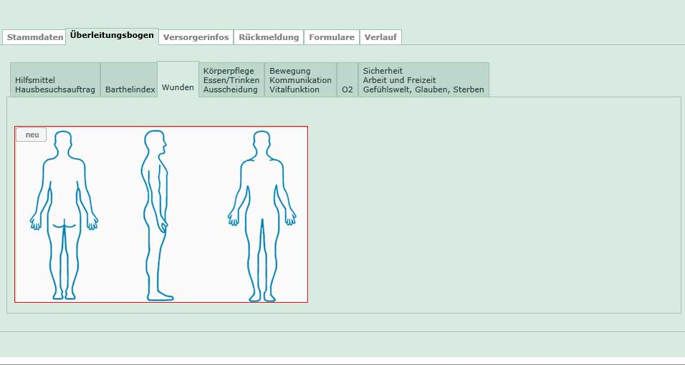

Im täglichen Einsatz mit einem Tablet-PC wird das neue Modul als Online- und Offline-Variante lauffähig sein. Für den Fall einer ortsabhängig unsicheren Internet-Verbindung arbeitet das System mit einer lokalen Replik. Wie da technische Lösung aussehen könnte ist vom AN dem AG aufzuarbeiten und vorzustellen.

Sobald eine Internet-Verbindung wieder stabil verfügbar ist, repliziert das System automatisch. Somit können zeitnah immer die Vorgänge weiter bearbeitet werden und es liegt immer eine Sicherheitskopie auf dem Hauptsystem vor.

Dieses Verfahren stellt sicher, dass die eingegebenen Daten im zentralen Server-System des Wundmanagers zeitnah abgelegt werden. Von dort aus können Sie bei Bedarf an Hausarzt, Pflegeheim oder auch ein Krankenhaus übermittelt werden.

Das erspart dem Wundmanager/in eine doppelte Eingabe der Daten und gleichzeitig wird die Forderung nach einer elektronischen Dokumentationspflicht erfüllt.

Im Soleo-Wundmanager werden alle Daten der Patienten für unbestimmte Zeit gespeichert. Um die Geschwindigkeit des Systems jedoch performant zu halten, werden die Daten nach 6 Monaten automatisch in das Archiv geschoben und sind dort nur noch einem zertifizierten Auditor zugänglich. D.h. es muss für dieses Modul pro Endkunde ein Archiv geben.

Diese Funktionalitäten setzen den Einsatz eines Tablet-PC´s voraus, der sowohl über eine Kamera hinreichender Qualität für die Wunddokumentation als auch USB-Schnittstellen für Druckeranschluss/Chipkarten-Lesegerät verfügt. Für den personalisierten Internet-Zugang muss der Endkunde diesen separat bereitstellen. Ggf. sollten die Geräte schon mit dieser Funktionalitäten ausgestattet sein. Bei Erfordernis wird es auch eine Version für das IPhone geben.

Diebstahlssicherung/Ortungsfunktion?

Die Funktionalitäten wie Diebstahlsicherung und Ortungsfunktion müssen für die Endgeräte verfügbar sein. Für den Fall dass ein windowsfähiger PC zum Einsatz kommt kann die Ortungsfunktion vernachlässigt werden.

Vertriebsmodell:

soleosoft denkt darüber nach die Endgeräte über zwei Vertriebswege dem Endkunden bereitzustellen. Der Endkunde kann zwischen diesen beiden Vertriebsmodellen auswählen.

Vertriebsweg I:

bei dieser Version bietet soleosoft dem Endkunden das Endgerät als Mietgerät an. D.h. der Kunde bezahlt monatlich ein Betrag und bekommt als Gegenleistung das Gerät zur Verfügung gestellt. Bei dieser Variante ist der Internetzugang inklusive. Somit braucht der Kunde sich um sich zu kümmern und benötigt keinen großen Erstinvest.

Vertriebsweg II:

Bei diesen Weg beschaffte ein Kunde die Endgeräte selber und stellt diese für die Installation und Einrichtung der Software soleosoft zur Verfügung. Auch der Internetzugang muss somit vom Endkunden organisiert und bereitgestellt werden. Diese Vertriebsweg zu ermöglichen muss im Vorfeld der AN eine genaue Spezifikation der Hardware vorgegeben. Hierbei sollte auf zwei unterschiedliche Möglichkeiten eingegangen werden

**Allgemeine Informationen:**

In diesem Kapitel wird auf die allgemeine Informationen zu den neuen Modul „Wundmanager“ eingegangen. Folgende Vorgaben wurden von verschiedenen Unternehmen soleosoft zur Verfügung gestellt. Diese können sich gegebenenfalls noch während der aktiven Umsetzungsphase ändern, daher dienen die aktuellen Werte nur als Schätz und Kalkulationswerte.

**Anlegen eines neuen Vorgangs:**

zum Anlegen eines neuen Vorgangs stellt der neue Wundmanager folgende Wundkategorien zur Auswahl:

* Diabetiker-Fuß
* Stumpf (Amputation von Körperteilen)
* Offene Wunden (z.B. ulcus cruris)
* STOMA-Versorgung
* weitere Wundtypen sind jederzeit möglich

Nach der entsprechenden Auswahl der Wundkategorie werden Umfang und Maße der Wunde in das System aufgenommen. Hier hat der Benutzer die Möglichkeit, zwischen den verschiedenen Wundbeschaffenheiten zu wählen. Das System unterscheidet zwischen:

* Infektion
* Wundgeruch
* Wundrand(WR)
* Wundgrund(WG)
* Wundumgebung(WU)
* Wundflüssigkeiten

Nachdem die Wundbeschaffenheit beschrieben ist, berechnet das System automatisch den Wundheitsgrad. Nach diesem errechneten Wundgrad gibt die Krankenkasse die zur Behandlung notwendigen Mittel frei, welche der Wundmanager dann zur Wundheilung einsetzen darf.

Nachdem die Grunddaten der Wunde eingegeben sind, kann der Benutzer Fotos zu der Wunde einpflegen. Diese werden direkt mit der sich im Gerät befindenden Kamera fotografiert und zu dem Patienten gespeichert.

In der neuen Version des Wundmanagers soll es keine Größenbegrenzung der anzuhängenden Bilder geben. Wobei bei der Verwendung der verschiedenen Endgeräten (Tablet-PC, Iphone) unterschiedliche kameraabhängige Bilder entstehen können. Auch können verschiedene Größenverhältnisse dadurch entstehen. Es kommt noch die Problematik dazu, dass jeder Endbenutzer die Kamera unterschiedlich hält bzw. das Endgerät benutzt. Deshalb soll das System eine User-unabhängige automatisierte Konvertierung in ein Format mit einheitlicher Dateikonvention und Größe (Bildgröße) realisieren und vornehmen. Gegebenenfalls muss für die Übertragung der getätigten Bilder zum Hauptsystem eine Komprimierung im Vorfeld automatisch stattfinden, damit die Bilder in einem kleineren Format übertragen werden. Der Kameramodus in dem Tool muss innovativ und einfach sein. Der Endkunde muss an die Wunde eine Messskala in Form eines Papierstreifens anbringen. Somit kann später die Software die Berechnung der Wunde (Größe) vornehmen. Das fordert allerdings im Vorfeld dem Nutzer ab, den wundrelevanten Bildausschnitt möglichst formatfüllend anzulegen(siehe unten->Schulung am Gerät). Im Zweifelsfalle muss dem User mit einer einfachen Bildbearbeitungssoftware die Möglichkeit einer nachträglichen Ausschnittsvergrößerung/Anpassung gegeben werden bzw. die Fähigkeiten dazu vermittelt werden, da im Behandlungstermin am Patienten gewisse Unsicherheiten im Fotoprozess nicht auszuschließen sind. Wer User hat die Möglichkeit, beim Output über den Druckmanager die Bilder entweder mit auszudrucken oder abzuwählen. Das gilt für jede Versandart (Druck, Fax, Email etc.).

Der Wundmanager schätzt nun die Dauer der Behandlung und trägt diese in das System ein. Dabei wählt er auch aus dem vorgegebenen Artikelsortiment die notwendigen Hilfsmittel. Diese Eingaben werden dann direkt zu dem Patienten gespeichert. Somit besteht die Möglichkeit, dass die Zentrale (Logistik,Warenwirtschaft) ggf. eine Route oder das benötigte Material bestellen kann.

Die Benutzer des Soleo- Wundmanagers können die Material- und Mitarbeiterdisposition im System steuern. Es besteht auch die Möglichkeit, diese Daten über eine Schnittstelle zu exportieren.

Ein wichtiges Feature in dem System ist die Option, Hilfsmittel direkt oder an verschiedene Anlaufstellen zu versenden. Der Wundmanager/in kann in diesem Fall das Hilfsmittel z.B. zu Verwandten oder direkt an den Patienten versenden lassen. Im Weiteren kann auch die Zentrale alle Hilfsmittel versenden, verschiedene Möglichkeiten stehen zur Auswahl.

Fallabhängig werden während der Wundversorgung weitere Hilfsmittel nötig. Diese müssen aber von der Krankenkasse oder dem Hausarzt freigegeben werden. Der Soleo- Wundmanager verfügt über die Funktion, diesen Prozess abzubilden; d.h. es können über Soleosoft auch Rezeptanfragen an den Hausarzt versendet werden. Diese können dann vom Hausarzt direkt im System oder per Ausdruck freigegeben werden. Die Bestellung würde nach Freigabe elektronisch zu dem Hilfsmittel- Lieferanten gehen und dieser kann direkt die Bestellung auslösen.

Ist die Wundheilung abgeschlossen so muss der Wundmanager in dem Tool die Möglichkeit haben, ein Abschluss der Dokumentation vorzunehmen. Mit dem abgeschlossenen Vorgang kann der Kunde eine interne Kostenüberprüfung/ Materialeinsatz/ Verbrauch vornehmen.

Es soll auch die Möglichkeit bestehen einen kompletten Vorgang zu exportieren, damit Nachversorger diese in ihr eigenes System importieren können. Somit erspart sich der Wundmanager den doppelten Eingabe Aufwand bei der Dokumentation des Vorgangs. Ein weiterer Vorteil ist auch, dass abgeschlossene Vorgänge immer wieder angezeigt werden können welches für Recherchezwecke oder auch den Hausarzt oder Patienten zum Vorteil sein kann. Später soll weist auch eine Übergabe an die Krankenkasse von komplett abgeschlossenen Vorgängen möglich sein.

**Prozessschaubild für den Wundmanager bei der IST- Aufnahme:**

Mit diesem Schaubild sieht man die einzelnen Prozessschritte welche für den Ablauf des Gesamtprozesses notwendig sind. Dieser Prozessschritt wird einzeln und in Detail noch einmal beschrieben.



**Prozessschritt I**

Diesen Prozessschritt I existieren verschiedene Wege der Annahme einer Wundversorgung:;

Weg I:

Der Wundmanager/in nimmt das Rezept direkt vor Ort bei dem Kunden an. Das Rezept muss dann digitalisiert werden. Das ersetzt das Anlegen des Patienten im System. Die Digitalisierung kann entweder über Tastatur (herkömmlicher Weg) eingegeben werden, bzw. über ein Scanverfahren automatisiert eingelesen werden.

Weg II:

Das einlesen der Patienteninformationen erfolgt über einen Cardreader. Die Karte besitzt alle Informationen zu dem Patienten. Das ermöglicht dem Wundmanager/in direkt ein anlegen des Patienten vor Ort. Hersteller KOBIL,Cherry bietet solche Lösungen über Bloototh und USB an.

Weg III:

Import aus einem Verzeichnis, somit können die Daten aus einem anderen System via Schnittstelle eingebunden werden. Das zu bestimmende Format der einzulesen den Dateien aus in Form einer API - Schnittstelle dokumentiert und gewährleistet werden. Diese Art des Imports hat den großen Vorteil das der in Kunde sein eigenes oder primäres System (KIS) verwenden kann. Das erspart dem Wundmanager und auch dem Pflegepersonal viel Zeit, welche sinnvoller eingesetzt werden kann.

**Was sind Pflichtinformationen beim anlegen des Patienten:**

Die wichtigsten Informationen die der Wundmanager bei dem Anlegen des Patienten benötigt, sind Informationen welche auf den Rezept zu finden sind. D.h. es müssen die Daten vom Rezept übernommen werden. Gegebenenfalls kann auch die Chipkarte dienen. Die Basisinformationen zu den Patienten zu erhalten. Es muss die Möglichkeit gegeben sein, fehlende Daten nachträglich einzufügen. Außerdem muss die Möglichkeit gegeben sein, dass ein Zusammenfügen von Patientendaten aus mehreren Systemen möglich ist. In diesem Fall werden nur Name, Vorname, Vers.-Nummer und Geburtsdatum eingegeben.

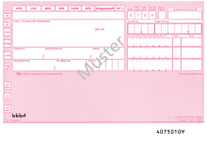

mit dem minimalen Datenbestand kann eine Bearbeitung des Patienten vorgenommen werden, obwohl es keinen Abgleich mit der Hauptdatenbank gegeben hat. Bekommt das System Zugriff auf die Hauptdatenbank muss ein automatischer Abgleich dieser gesonderten Fälle beginnen. Bei Unstimmigkeiten ist der Wundmanager via Informationen mit einzubinden. Dieser entscheidet welcher Datenbestand endgültig der finale Datenbestand ist. Weiterhin soll es auch die Möglichkeit geben zusätzliche Informationen wie die die Telefon-Nummer/Angehörige händisch hinzugefügt werden können.

In den nächsten Eingabeschritt wird nach der Größe und Gewicht des Patienten gefragt. Diese Werte müssen als Pflichtfelder deklariert werden, da der BMI darüber automatisch berechnet wird.

Im nächsten Eingabe Schritt, werden die Informationen zu den Hausarzt abgefragt. Das ist notwendig damit gegebenenfalls dieser mit zur Behandlung/ Rat oder Informationen bei der Behandlung einbezogen werden kann. Es soll auch eine Anbindung an eine Datenbank erfolgen, wurden sich alle Hausärzte aufgelistet befinden. Somit hatte und Manager die Möglichkeit auf diese zurück zugreifen und sich den richtigen Hausarzt online per System herauszusuchen.

Wird der Patienten final gespeichert wird eine automatische Berechnung des BMI vorgenommen.

Das System muss bei der Replizierung automatisch einen Abgleich der Stammdaten vornehmen, d.h. im Strategischen System (z.B. Eva) müssen die Daten in beide Richtungen abgeglichen werden. Gibt es dabei Unstimmigkeiten, soll verfahren werden wie bei Outlook. Den Abgleich übernimmt der Benutzer des Strategischen System. Nach erfolgreicher Verschmelzung und Synchronisierung muss der gleiche Datenbestand in beiden System vorhanden sein.

eingebunden in

**Prozessschritt II:**

In dem Prozessschritt II kann zwischen verschiedenen Typen von Maßnahmen ausgewählt werden.

Dies erfolgt entweder durch Zuteilung des Strategischen Systems oder es erfolgt vor Ort direkt durch den Wundmanager. D.h. es existieren folgende Auswahlmöglichkeiten.

**Möglicheit I:Festlegung der Art der Wunde**

* Diabetiker Fuß
* Stumpf(Amputation von Körperteilen)
* Offene Wunden(z.B. ulcus cruris)
* STOMA- Versorgung
* weitere Wundtypen sind jederzeit möglich

Zuarbeit durch E.Kaufhold ob ggf. mehr Felder benötigt werden. Daraus erfolgt Vorschlag ob sich die nächsten Auswahlschritte je Kategorie ergibt.

Nach Auswahl und Festlegung der Art der Wunde muss eine örtliche Geo Referenzierung erfolgen. D.h. der Wundmanager muss über ein Auswahlmenü und anhand von Piktogrammen die Stelle wo sich die Wunde befindet. Daraus folgt die Auswahl des richtigen Piktogramms aus der Wunddokumentation (Internet) . Ggf. Piktogramm kaufen Aktuell haben wir folgende Piktogramme

1. Kompletter Körper(vorne hinten links rechts)
2. Kopf
3. Oberkörper(bis Bauchnabel)
4. Brust8BIS Genitalbereich)
5. Bauchnabel(bis Oberschenkel, für Rückansicht komplette Sacral-Ansicht)
6. Arme (Links Rechts) 45 Grad angewinkelt
7. Beine (vorne hinten9 gerade
8. Unterschenkel(Ab Knie)
9. Fuß (vorne hinten, oben unten links rechts)

Siehe Beispiel Softwareversion 2.0



Funktionsübernahme altes System(neue Wunde) daraus folgt Beschreibungsfeld und sofortige Aktivierung der Kamera und es kann nur ein Foto pro Auswahlpunkt aufgenommen werden.

Scan Foto( beschrieben in Punkt 3)

Auswahl Foto von Datei

Wird ein Foto auf andere Wege breitgestellt, kann dieses über die manuelle Auswahl über Explorer eingefügt werden.

**Möglichkeit II Prothese**

Wird noch gefüllt

**Möglichkeit III Kompressiontherapie**

Wird noch gefüllt

**Möglichkeit IV weitere Möglichkeiten**

Ist für die Zukunft angedacht

**Prozessschritt III:**

Die Kamera muss im Suchfeld ein Fokussierungsquadrat haben (Fadenkreuz) Dieses Zielquadrat muss Optional zuwählbar und die einzelnen Quadrate nummerierbar sein. Nachdem das Foto aufgenommen wurde wird durch Hilfe-Hinweise (Abwählbar) durch den weiteren Prozess geführt.

Alles Tablet-abhängig-nur durch Personalschulung realisierbar.  
Generelle Schulung am Gerät muss sowieso zwingend erfolgen-sonst ist Chaos vorprogrammiert-Learning by doing geht hier absolut nicht

1. Breite,Länge,Tiefe der Wunde abgefragt  
   Breite: durch Punktsetzen am linken Rand und weiteren Punkt setzen am rechten Rand

Länge: gleich wie Breite

Tiefe: Die Tiefe der Wunde muss manuell eingegeben werden(Es muss geprüft werden ob laut Expertenstandard Wunde eine Maßtabelle verwendet werden muss. Oder obe eine Skalierung auf dem Foto(Druck) ausreicht.

1. Berechnung der Wunde:

Durch das Punktesetzen im Uhrzeigersinn an den Wundrand max. 10 Einzelpunkte ergibt sich eine Figur. Die automatisch in Quadratzentimeter berechnet wird. Ggf. prüfen pb es ein verfügbares auf dem markt gibt. Schutz Patent?

mE. viel zu kompliziert-ist das gesetzlich vorgeschrieben bzw. fachlich erforderlich, eine Wunde übertrieben genau zu vermessen  
Von uns entwickelte(!) Aufklebefolie reicht sicher für Dokumentation vor Ort aus – wer ist denn qualifiziert dafür, einen Wundrand o.a. zu definieren und die Punkte zu setzen? das Personal am Patienten kann das nicht leisten, fotografieren ist schon die Schmerzgrenze-die haben keine Zeit bzw. anderes zu tun bzw. die Bildbearbeitungszeit wird nicht vergütet weil keine Regelleistung. Ev. müssen die Bilder erforderlichenfalls von einer Bildbearbeiter-Crew mit Fachkenntnissen (Facharzt/Hausarzt/AIP) zentral+zeitnah bearbeitet werden🡪 Stichwort KOMPETENZEN AUSLAGERN

1. Abfrage durch Auswahlfelder der folgenden Parameter

* Infektion
* Wundgeruch
* Wundrand(WR)
* Wundgrund(WG)
* Wundumgebung(WU)
* Wundflüssigkeiten
* Ernährungszustand
* Krankheitszustand(Entzündung ja/nein

Zu jedem Punkt muss es einen detaillierten Beschreibungsvorschlag geben (Zuarbeit E.Kaufhold)

Aus dem oben angegeben Daten ergibt sich automatisch der Wundgrad und der Gefährdungsgrad sowie der BMI-Index des Patienten.

**Prozessschritt IV: Beschreibung Wunde**

**Prozessschritt V: Anforderung / Versorgung**

In diesem Prozessschritt wird entschieden, wie weiter eine Bearbeitung je Fall vorgenommen wird.

1. Hilfmittel auswählen
2. Versorger hinzuwählen
3. Sozialdiesnt
4. Arzt
5. Maßnahme hinzufügen (Kompressionstherapie)

Der Benutzer muss auch die Möglichkeit haben eine Mehrfachauswahl zu erstellen.

Hilfsmittel/Auswahl:

* Aufgrund der der oben ausgweählten Wund und Debutiucsgrad ergeben sich die auszuwählenden Hilfsmittel. Wie z.B.
* Antidecubitus Matratze (mehrere Hersteller je Wundgrad) und
* Antidecubitus -Sitzkissen (wieder mehrere Hersteller je Wundgrad). Die Produkte werden von der Zentrale vorgegeben.
* Schmerztherapie (Rücksprache mit Frau Kaufhold)

Sozialdienst:

Über die Auswahl der PLZ ergibt sich eine Liste aller in der Region befindlichen Sozialdienste, die ähnlich Soleosoft V2.0 hinzugewählt werden können und Zugriff auf die jeweiligen Daten haben.

Versorger:

Über die Auswahl der PLZ ergibt sich eine Liste aller in der Region befindlichen Versorger, die ähnlich Soleosoft V2.0 hinzugewählt werden können und Zugriff auf die jeweiligen Daten haben.

Arzt:

In diesem Punkt kann der schon in den Stammdaten hinterlegte Hausarzt zu einem Rat hinzugefügt werden. Es entsteht in dem Browser ein Link zu diesem Patienten, der versehen ist das der Arzt Zugriff bekommt. Der Arzt wird immer über die folgenden Wege (Fax, Email, Link) informiert, wenn sich was an seinem Patienten ändert. Bei dem Versenden des Links muss eine Kurzbeschreibung seitens Link und solesoft erfolgen.

Maßnahme hinzufügen:

In diesem Punkt kann während der Abarbeitung des Wundheilungsprozesses ein weiterer oder zusätzlicher Prozess eingeleitet werden. Das wird benötigt, wenn eine zusätzliche Behandlungsmethode notwendig ist. z.B. siehe Punkt 1,5

Produktauswahl:

Anhand einer Alphabetischen Tabelle kann der Anfangsbuchstabe des Herstellers ausgewählt werden. Das Produkt wird namentlich gesucht oder nachdem reinen Produktnamen.

Nach erfolgreicher Auswahl der Produkte wird eine Bestellliste generiert. Diese wird automatisch an die Zentrale oder Einkauf im Hintergrund weitergeleitet. Prozesswissen einbauen.

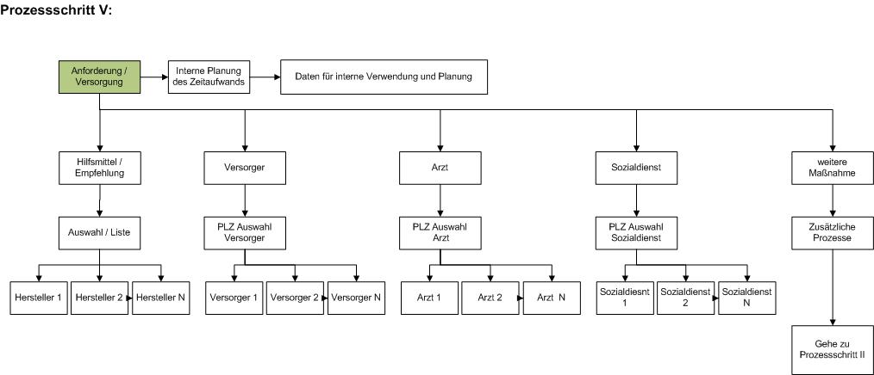

**Prozessschritt VI Zusammenfassung / Speicherung**

Zusammenfassung des Vorgangs

Speichern des Vorgangs:

Der Vorgang wird erst einmal lokal gespeichert und bei bestehende Verbidnung ein Versand zum Hauptsystem . Der Benutzer hat die Möglichkeit den Prozess händisch mit automatischen Speichern zu beenden. Die Alternative ist: Nach verlassen des Ortes von 100 Metern ergibt sich eine automatische Speicherung.

Im Wundmanager sollte es verschiedene Benutzergruppen geben.

* **Benutzerguppe User**   
  In der Benutzergruppe User kann die standardmäßigen Funktion des Wundmanagers erfolgen.
* **Benutzerguppe Einkauf**   
  Der Einkauf hat die Möglichkeit die zur Verfügung stehenden Produkte auszuwählen. Hierzu wird auf eine Produkt-Cd des Herstellers zurückgegriffen. Ggf. Prüfung ob Hersteller das automatisch macht. Beteiigung an der Entwicklung
* **Benutzergruppe Vorgesetzter**   
  in der Benutzergruppe Vorgesetzter kann folgendes bestimmt werden.
  + Anfahrtspauschale
  + Stundenlohn
  + Unkostenbeitrag
  + Decubitusgrad beschreiben
  + GPS-Trigger
  + RFID- Verwaltung

### Modul 6: Corporate Design („Formular-Manager“)

Das Modul 6 ist eine komplett neue Funktion und soll auch erst ab der Version 3.0 zum Einsatz kommen. Da dieses Modul sehr wichtig und elementar für das Gesamt-System ist, muss hier besonderer Wert auf eine spätere Implementierung gelegt werden. D.h., kauft der Kunde das Modul erst zu einem späteren Zeitpunkt oder zeitverzögert, muss dennoch ein reibungsloser Einsatz ohne Datenverlust möglich sein. Der AN hat dieses Problem während der Entwicklungshase und der späteren Umsetzungsphase zu berücksichtigen. Der Wechsel zwischen diesem Modul und dem Standard muss vollständig automatisiert erfolgen.

1. Formular-Designer/-Editor  
   Im Formular-Designer hat der Admin die Möglichkeit eigene Kopfbögen mit eigenen Logo´s, Kopf- und Fußzeilen etc. zu erstellen. Aber auch die Gestaltung von eigenen Überleitungsbögen oder Rückmeldungen soll möglich sein. D.h., eine Klinik oder ein Krankenhaus kann die Dokumente so gestalten wie sie sie benötigt und sie kann auch die Vorgaben des Expertenstandards verlassen. Für das System bedeutet das, dass es einen Formulargenerator geben muss, der die änderbaren Bereiche vorgibt. Bei der Angebotserstellung sollte auch eine intensive Dokumentation oder ein Handbuch einkalkuliert werden.
2. Anpassung der Benutzeroberfläche an das Corporate Design   
   In diesem Punkt kann der Admin das Desgin von soleosoft GmbH verlassen und sein eigenes Corporate Design implementieren. Logo´s und Textzüge können partiell geändert werden. Jedoch muss immer noch ein Wasserzeichen bzw. Wiedererkennungswert von soleosoft GmbH erkennbar sein.

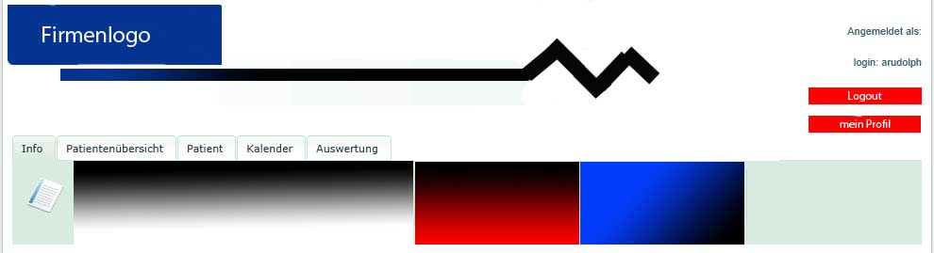

* 1. Theme-Manager
  2. Online Theme-Editor (Farben, Logos, Icons, …)

1. Formularmanager Standardformulare

Allgemeine Funktionalitäten:

Bei diesem Freiheitsgrad, den der User beim Erwerb dieses Modul erhält, darf er auch die Standard-Formulare anpassen. Z.B. besteht die Möglichkeit, die standardmäßig hinterlegten Ansprechpartner in jedem Formular zu verändern. Um dies auch realisieren zu können sollte im Modul pro Formular eine Option bestehen, die Ansprechdaten, Faxnummer, Telefon, Email etc. zu ändern. Beim Kauf dieses Moduls hat er auch die Möglichkeit des Hinterlegens von vielen Adressen und Kontakten. Dies ist eine große Abweichung gegenüber der Standardversion. Ein Vorschlag von soleosoft GmbH ist es, ein Adressbuch zur Verwaltung zu entwickeln, in dem eine Angabe zu jedem Dokumententyp/ Art vermerkt ist. Dort hat der Admin auch schnell die Möglichkeit die Ansprechpartner zu tauschen. Hierzu soll der AN bitte noch seine Vorschläge einbringen.

Standardformulare:

Durch die solesoft GmbH werden in der Version Standardformulare vorgegeben. Darin hat der Firmenadministrator nur die Möglichkeit, bestimmte Felder anzupassen.

Sonderformulare:

Diese Formulare können beim Erwerb des Moduls 6 eingesetzt werden. Hierbei wird keine Einschränkung (Anzahl der Formulare) vorgenommen. Weiterhin hat der Kunde die Möglichkeit weitere Formulare selbst zu erstellen und in das System einzubinden. Dazu muss der Kunde eine Administratorenschulung nachweisen. Alternativ kann das als Dienstleistung vom AN bezogen werden. Der AN muss ein Kalkulationsbeispiel für eine derartigen Leistung vorlegen.

### Modul 7: elektronische Unterschrift

Das Modul 7 „elektronische Unterschrift“ ist eine Neuentwicklung und Erweiterung des aktuellen Softwareproduktes. Mit der neuen Funktionalität will man den Arbeitsaufwand bei den Usern optimieren und vereinfachen. Der User soll in der Zukunft elektronisch unterschreiben und die Dokumente elektronisch versenden. Bei den Dokumenttypen handelt es sich um Dokumente die an Kostenträger oder Leistungserbringer versendet werden.

1. Zertifikats- und Identitäts-Manager
   1. Usercard  
      Um in der Zukunft überhaupt in der Lage zu sein elektronisch Unterschriften zu speichern wird das optische Medium, die Usercard(Chipkarte), eingeführt. Wie eingangs schon beschrieben kann in diesem Zusammenhang auch die Unterschrift digitalisiert werden. Die Unterschrift wird in den Stammdaten beim Arzt hinterlegt. Die Chipkarte ist von dem AN zu bedruckt bereitzustellen. Bei der Angebotsabgabe ist eine preisliche Übersicht und visueller Entwurf beizulegen.
   2. Chipkarte  
      Eine weitere Ausbaustufe soll es sein, dass soleosoft GmbH über die Krankenchipkarte die Patientendaten oder Arztdaten einlesen kann. Der AN hat die Aufgabe zu recherchieren, welche Kartenlesegeräte eingesetzt werden könnten
   3. Einlesen der Patientenunterschrift   
      Da auf einigen Formularen auch Patientenunterschriften notwendig sind, muss die Unterschrift ebenso elektronisch vorliegen. Entweder kann die Patientenchipkarte eingelesen werden oder es muss die Unterschrift über ein Formular, auf dem der Patient unterschreibt, entwickelt werden. Dieses müsste ebenfalls gescannt und in der Patientenakte hinterlegt werden. Auf dem Formular, welches mit einem Barcode versehen ist, steht der genaue Verwendungszweck der jeweiligen Unterschrift. Der Patient unterschreibt und das Dokument wird eingescannt. Anhand des Barcodes kann das System den Patienten ermitteln und das Dokument an die Patientenakte anhängen.
2. Validierungssystem

Das Validierungssystem hat die Aufgabe, intern im System die Unterschriften nicht zu verwechseln und immer die richtige Unterschrift dem Patienten bzw. dem Arzt zuzuordnen. Weiterhin hat das System auch die Aufgabe, zu prüfen, ob Dokumente und Unterschriften notwendig bzw. korrekt sind. Auch eine Prüfung der Berechtigung und der korrekten Anmeldung der unterschreibenden Personen muss erfolgen? Sollte das System auf Fehler(zweifach angemeldet, oder Pin falsch registriert, oder angemeldet über die falsche Station , nicht korrekt abgemeldet etc. ) stoßen muss eine Meldung an den Admin gesendet werden. Gegebenenfalls kann ein aufgetretener Fehler eine temporäre Sperre des Accounts zur Folge haben.

**Wie soll es funktionieren:**

Wie oben beschrieben merkt das System automatisch beim Versenden von Dokumenten, wie z. B. Rezepten, Arztbriefen oder Kostenübernahme-Anträgen bei den Krankenkassen, dass eine elektronische Unterschrift benötigt wird. Das System prüft ob der User, der das Dokument versenden möchte allein die Vollmacht für die Unterzeichnung des Dokumentes hat. Sollte das der Fall sein, wird im Druckmanager beim Versenden des Dokumentes noch einmal eine Zahlenkombination von der Usercard abgefragt und dann wird das Dokument automatisch mit der Unterschrift versehen, freigegeben und versendet.

Reicht die alleinige Vollmacht nicht aus, wird im Druckmanager das Dokument zwar auf die Reise geschickt, jedoch wird es intern zu einem weiteren Bevollmächtigen geschickt. Gibt dieser seine Unterschrift wird das Dokument elektronisch versendet. Der Prozess läuft ab wie im Modul 5 beschrieben.

In der Zukunft, wenn die neue Patientenkarten bzw. Arztkarten vorhanden sind, und diese auch in Deutschland flächendeckend eingesetzt werden, sollte eine Online- Kontrolle über ein Lesegerät im Krankenhaus möglich sein. Soll ein Dokument versendet werden, welches eine Unterschrift eines Arztes oder eines Patienten benötigt, stecken diese Ihre Karte in das mobile Lesegerät und das System verzeichnet das im System und prüft die Richtigkeit.

Im Anschluss daran wird das Dokument versendet.

Alle Dokumente, die versendet wurden, müssen komplett archiviert werden und jederzeit visuell wieder angezeigt werden können. Die Aufbewahrungsfrist beträgt 10 Jahre. Dieser Zeitraum muss durch das System auch abgedeckt werden.

## Was bringt die Zukunft:

Was die Zukunft uns bringt kann kein Mensch oder Maschine uns sagen. Dennoch muss sich die Firma Soleosoft etwas für die Zukunft ausdenken bzw. entwickeln so das sie gut gerüstet für die Zukunft ist. Wir haben uns im Moment auf zwei Produkte eingestellt, welche hier in diesem Lastenheft schon einmal beschrieben sind. Ziel von Soleosoft ist es eine preisliche Vorbewertung der beiden Module vorzunehmen um eine Grobkalkulation zu bekommen.

### Modul Z-1: „Case Management“

Dieses Modul wird momentan aus der Betrachtung des Lastenheftes herausgenommen. Es fehlt an aktuellem Bedarf seitens der Kunden. Dennoch soll das Modul in der Roadmap weiter bestehen bleiben, da im Fall einer Kundenanfrage das Modul aktiviert und dann doch in das Gesamtkonzept implementiert werden kann. Dann wird es jedoch ein gesondertes Lastenheft dafür geben.

### Modul Z-2: E-Patientenakte

Mit diesem Modul verfolgt die soelosoft GmbH als Weiterentwicklung für die Zukunft. Da eine Veröffentlichung nur teilweise geplant ist, soll aber dennoch in der Softwareversion 3.0 schon die Grundsteine gelegt werden. Die Grundidee ist , eine komplette elektronische Patientenakte zur Verfügung zu stellen. Egal ob später der Hausarzt, Patient, Klinik darauf zugreifen möchte. Jeder der die Zugriffsberechtigung besitzt, kann sich über die Plattform anmelden und die Daten einsehen. Dazu benötigt jeder User einen eigenen Account mit Zugangsdaten. Die Berechtigungen vergibt der Patient selber, er trägt seinen Hausarzt oder Physiotherapeuten etc. mit der gewünschten Berechtigung ein. Dann prüft das System automatisch ob der eingerichtete User schon Zugriff auf das System besitzt. Wenn ja erfolgt eine Info an denjenigen per Email mit der Information „Patient XXX hat Ihnen Zugriff auf seine Patientenakte gewährt“.

Bei den Berechtigungen gibt es zwei verschiedene Möglichkeiten. Entweder bekommt der User die Berechtigung zum lesen, oder dem User wird die Berechtigung Lesen+Schreiben zugeteilt. Ob es Sinnvoll ist ein komplexeres Berechtigungssystem später einzuführen gilt es noch zu erforschen. Jedoch werden dazu noch weitere Informationen benötigt, die im Moment noch nicht vorliegen.

Der zugreifende User soll aber auch die Möglichkeit bekommen. Dokumente aus dem System per Knopfdruck exportieren zu können. Die exportierten Daten können dann in das vom User eigene System importiert werden. Die Bereitstellung erfolgt in einer standardisierten Form. Hier muss der AN dem AG einen Vorschlag unterbreiten. Es muss aber auch die Möglichkeit bestehen die Daten als PDF-Datei herunterzuladen. Wenn später so ein einfacher Weg als Dokumententransfer besteht, können die Krankenhäuser die Arztbriefe darüber versenden. Das erspart Kosten und erhöht die Sicherheit bei allen beteiligten.

Das Modul wird als Vision betrachtet und wird nicht im Angebot berücksichtigt. Jedoch hat der AN die Ideen soweit mit in die Planung einzubeziehen, das die Grundsteine für eine spätere Implementierung gelegt sind. D.h. zum Beispiel sollte die Datenbank schon mit den notwendigen Feldern versehen sein etc…

# Support:

In der neuen Softwareversion 3.0 soll ein mehrstufiges Support- und Helpdesk-Modell zum Einsatz kommen. Der Ansatz ist das mit den Modellen jeglicher Support von dem AN oder ggf. einem anderen Dienstleister übernommen werden kann.

Ab der Softwareversion 3.0 wird das System so einen deutlichen Zuwachs an Usern haben, so das ein täglicher Support/ Helpdesk notwendig ist. Da dieses Thema immer sehr kosten intensiv ist bitten wir den AN uns auf die versch. geforderten Modelle uns ein Angebot zu erstellen. Die Kosten sollen so angeboten werden, das eine monatliche Pauschale je Kategorie veranschlagt ist, das ermöglicht dem AG eine bessere Entscheidungsgrundlage.

**Variante 1 (7 * 24 Stunden):**

In dieser Variante wird das komplette Programm abgefragt. D.h. es erfolgt ein Support rund um die Uhr. Hier erfolgt eine Rufannahme von 0.00 – 24.00 Uhr. Es wird das Problem des Kunden aufgenommen und es erfolgt innerhalb von 4 Stunden eine Reaktion bzw. Lösungsansatz. In dieser Variante werden auch die Systementwickler einbezogen , um das Problem auf den schnellsten Wege zu beheben.

**Variante 2 (5 * 8 Stunden):**

In dieser Variante wird ein Support von Montags – Freitags von 08.00 – 17.00 Uhr gewährt. Es wird das Problem des Kunden aufgenommen und es erfolgt eine Reaktion seitens des Dienstleisters innerhalb von 4 Stunden. Im Anschluss wird an einer Lösung des Problems gearbeitet. Eine Einbindung der Systementwickler erfolgt nur zu den normalen Arbeitszeiten des Dienstleisters. Ist ein Einsatz außerhalb dieser Zeiten gefordert sind diese nach Freigabe durch soleosoft kostenpflichtig.

**Variante 3 (6 * 8 Stunden):**

In dieser Variante wird ein Support von Montags – Samstags von 08.00 – 17.00 Uhr gewährt. Es wird das Problem des Kunden aufgenommen und es erfolgt eine Reaktion seitens des Dienstleisters innerhalb von 4 Stunden. Im Anschluss wird an einer Lösung des Problems gearbeitet. Eine Einbindung der Systementwickler erfolgt nur zu den normalen Arbeitszeiten des Dienstleisters. Ist ein Einsatz außerhalb dieser Zeiten gefordert sind diese nach Freigabe durch soleosoft kostenpflichtig.

**Variante 4 (nach Aufwand):**

In dieser Variante werden überhaupt keine Support-Zeiten vereinbart. Es erfolgt eine Aufnahme eines Problems nur zu den normalen Öffnungszeiten ohne Anrufgarantie. D.h. der AN muss nicht immer über das Telefon erreichbar sein. Es kann auch eine Problemmeldung per Email aus dem System an den Dienstleister erfolgen. Wird dann bei der Problemlösung festgestellt, das es sich um ein wirkliches Problem handelt, erfolgt eine Abrechnung zu einem fest vereinbarten Stundenkontingent. Das Kontingent gilt immer für einen fest definierten Zeitraum und wird mit der kleinsten Zeiteinheit von 15 min abgerechnet. Der AN hat das in dem Angebot auch so anzubieten.

Informationsfluss:

Der spätere Dienstleister ist verpflichtet, den fest vereinbarten Informationsfluss einzuhalten. Dieser dient dazu im Fall eines Ausfalls des Systems die richtigen Ansprechpartner zu informieren. Die Übersichtsliste wer /wo/ wie informiert werden muss, steh im System im Admin- Modul. Die Konfiguration nimmt jeder lokale Administrator vor und trägt diese bei sich im Admin-Modus ein. Das System speichert die dort hinterlegten Daten automatisch in ein zentrales Adressbuch. Im Fall eines Notfalls sieht der Dienstleister in dem zur Verfügung gestellten Adressbuch und startet mit der Informationsverteilung.

Ticketsystem:

Jeder Anruf oder eingehende Email bzgl. einer Problemmeldung oder Unterstützungsanforderung, muss in einem vom Dienstleister bereitgestellten eigenem Ticketsystem aufgenommen werden. Das Ticketsystem gilt als Nachweis gegenüber dem AG welche Kosten dem AG in Rechnung gestellt werden können. Der AG hat das Recht in das Ticketsystem Einsicht zu bekommen und sich zu jedem seiner bestehenden Tickets einen detaillierten Bericht in elektronischer Form übergeben zulassen.

Auswertung:

Der Dienstleister muss auch eine elektronische Auswertungsmöglichkeit anbieten. D.h. das eine Auswertung über alle Tickets(Support, Problem, Lösung) muss in Tabellenform dem AG zu Verfügung gestellt werden. Ziel ist es mit der Auswertung gemeinsam mit dem Systementwickler eine regelmäßige Systemanalyse vorzunehmen um Schwachstellen frühzeitig zu finden oder ggf. auch Veränderungen an einem Modul oder des Gesamtsystems vorzunehmen.

# Dokumentation

Alle neu installierten technischen Systeme, aber auch alle damit verbundenen Änderun­gen der bestehenden Systeme und Infrastrukturen müssen schriftlich in Form von Be­triebsanweisungen, Plänen und Verzeichnissen nachvollziehbar und zukunftssicher do­kumentiert werden.

Alleinige mündliche Einweisungen des Personals durch die Systemanbieter sind nicht ausreichend.

Teilsystembereiche werden vom Auftraggeber definiert. Folgende Dokumentation ist nach den genannten Prinzipien in dreifacher Ausführung (2x Hardcopy, 1x CD) mit Inhaltsverzeichnis aufzuführen:

* Bedienungs- und Wartungsanweisungen, abgestimmt auf die ausgeführten Anlagen
* Protokolle über alle im Rahmen der Arbeiten durchgeführten Messungen und Prü­fungen
* Prüfzeugnisse des Herstellers, insbesondere Zertifikate zu EN- und DIN - Normen - Aufrisszeichnungen, ggf. Installationspläne

# Normen / Technische Richtlinien

Alle Installationen sind gemäß den gültigen EN und VDE – Normen auszuführen. Die eingesetzten Kommunikationssysteme müssen die innerhalb der EU erforderlichen Zu­lassungen besitzen. In Zulassungsverfahren befindliche oder zur Zulassung eingereichte Systeme und Komponenten dürfen nicht eingesetzt werden.

## Anforderungen an die Bauleitung durch den Auftragnehmer (AN)

Der Auftraggeber erwartet, dass der AN bzw. die Bietergemeinschaft für das Projekt ei­nen Projektleiter als ständigen Ansprechpartner für die Soleosoft – Projektleitung benennt. Der Projektleiter ist im Angebot namentlich zu benennen und eine kurze Ausführung zum fachlichen Profil und zu Referenzprojekten (mit Ansprechpartnern für Rückfragen) zu machen.

Der Projektleiter des AN ist verantwortlich für die Abstimmung der Umsetzungsplanung mit dem AG, die Steuerung aller Lieferanten und Nachunternehmer des AN und die Bericht­erstattung über den Entwicklungs-, Liefer-, Installations- und Inbetriebnahmefortschritt.

In der Realisierungsphase wird der AG in einem gemeinsam vereinbarten Zyklus Pro­jektbesprechungen vor Ort durchführen. Diese werden in der Regel durch den Projekt­steuerer oder das Ing.-Büro geleitet.

## Abnahme

Die Abnahme des Projektes erfolgt unter Teilnahme des Leiters Projektsteuerung, der Geschäftsleitung der Soleosoft GmbH und des Projektleiters des Auftragnehmers und soweit erforderlich die technischen Verantwortlichen der jeweiligen Nachunternehmen. Der Bieter hat schriftlich die Bereitschaft zur Abnahme mit einem Vorlauf von 7 Kalendertagen zu erklären. Die Leitung der Abnahme erfolgt durch einen Beauftragten des Auftraggebers. Bei nicht erfolgter Abnahme des Gesamt- oder Teilsystems erfolgt eine Teilabnahme oder die Neuabnahme nach vereinbarter Frist für das jeweilige Gesamt- bzw. Teilsystem. Die Gewährleistung beginnt mit der vollständigen (vorbehaltlosen) Abnahme eines Teil- bzw. des Gesamtsystems durch den AG.

Bei vorbehaltlicher Abnahme des Gesamt- oder eines Teilsystems erfolgt durch den Auf­traggeber eine entsprechende Fristsetzung. Mit Ablauf der genannten Fristsetzung hat der AN seine Bereitschaft zur erneuten zeitnahen Abnahme zu erklären.

Im Übrigen gelten die allgemeinen Einkaufs- und Lieferbedingungen der Soleosoft GmbH.

## Gewährleistung und Service

Die Gewährleistungsfrist soll 3 Jahre ab vorbehaltloser Abnahme betragen.

Der Bieter soll dem Angebot ein separates Angebot über einen Service- und Wartungs­vertrag beifügen. Es ist zu beschreiben, welchen Wartungs- und technischen Be­treuungsaufwand der Bieter für die Einzelsysteme vorsieht und welche Ersatzteilbestän­de (Bezeichnung, Anzahl, EP, GP) dem AG empfohlen werden.

Es sind Ausführungen zu machen, auf welche örtlich eigenen Ressourcen bzw. Service – Partner der Bieter zurückgegriffen wird und welche Response – Zeiten bei technischen Problemen realistisch garantiert werden können.